МИНИСТЕРСТВО НАУКИ И ВЫСШЕГО ОБРАЗОВАНИЯ
РОССИЙСКОЙ ФЕДЕРАЦИИ
ФЕДЕРАЛЬНОЕ ГОСУДАРСТВЕННОЕ БЮДЖЕТНОЕ ОБРАЗОВАТЕЛЬНОЕ
УЧРЕЖДЕНИЕ ВЫСШЕГО ОБРАЗОВАНИЯ
«КАБАРДИНО-БАЛКАРСКИЙ ГОСУДАРСТВЕННЫЙ УНИВЕРСИТЕТ
ИМ. Х.М. БЕРБЕКОВА»

УЧЕБНАЯ ПРАКТИКА
ПРАКТИКА ПО ПОЛУЧЕНИЮ ПЕРВИЧНЫХ
ПРОФЕССИОНАЛЬНЫХ УМЕНИЙ И НАВЫКОВ

УЧЕБНОЕ ПОСОБИЕ

НАЛЬЧИК 2019
УДК 378.69
ББК 74.58-252.4
А87

Рецензенты:

кафедра «Землеустройство и экспертиза недвижимости» Кабардино-Балкарского государственного аграрного университета им. В.М. Кокова;

Архитектор, начальник отдела
информационного обеспечения градостроительной деятельности МКУ «Департамента архитектуры и градостроительства г.о. Нальчик»

М.Х. Кашежев

Авторы: Бжахов Музариб Исмаилович, Хуранов Валерий Хасанбиевич,
Султанова Аминат Мурадиновна,

В учебном пособии приведена методика прохождения и примеры отчетов по дисциплине «Практика по получению первичных профессиональных умений и навыков (учебная практика)». Приводятся примеры для ознакомления с реальными архитектурными объектами, и методика проведений полевых работ при инженерных изысканиях. Изложены характерные особенности работы на пленэре с анализом основных приемов, правил и законов пленэрной живописи, приведены примеры практических заданий над зарисовками, набросками, эскизами
Предназначено для студентов направления подготовки 07.03.01 – Архитектура

Введение
Практика по получению первичных профессиональных умений и навыков (учебная практика) является составной частью учебного процесса по подготовке будущих бакалавров. За время практики студент должен изучить производственные условия, в которых происходит современное строительство, расширить свой технический кругозор, приобрести опыт применения полученных в университете теоретических знаний для решения практических задач.
Практика дает широкое ознакомление с реальными строительными объектами, позволяет ознакомиться с процессом полевых работ при инженерных изысканиях для строительства.
Учебная практика состоит из трех частей:
- Ознакомительная практика;
- Геодезическая практика.
- Пленэрная живопись.
Основные задачи учебной практики:
– закрепление и развитие теоретических знаний, полученных студентами в процессе обучения (лекции, практические занятия, самостоятельная работа);
– развитие и укрепление интереса к будущей профессии;
– ознакомление студентов с методикой полевых геодезических исследований, приобретение навыков выполнения простейших изыскательских работ, лабораторных определений, ведения полевой изыскательской документации.
– подготовка студентов к осознанному и углубленному изучению специальных дисциплин.

Глава 1
ОЗНАКОМИТЕЛЬНАЯ ПРАКТИКА
1.1.Общие сведения
Целью ознакомительной практики является закрепление теоретической подготовки студентов и приобретения ими практических навыков и компетенций в сфере профессиональной деятельности.
Практика является обязательным и представляет собой вид учебных занятий, непосредственно ориентированных на профессионально-практическую подготовку обучающихся. Практика, проводимая в соответствии с требованиями ФГОС ВО направления, обеспечивает соответствие уровня теоретической подготовки, практической направленности в системе обучения и будущей деятельности выпускника. Развитие навыков анализа наблюдаемых объектов их композиционно- пластические организации, масштаба, цвета, цветового строя, связи с окружением. Освоения оптимальных графических средств и композиционных приемов изображения.
В результате прохождения практики, обучающиеся должны: ознакомиться: в ходе обмеров памятников архитектуры с особенностями основных закономерностей их развития, оценить творческие приемы зодчих в создании архитектурного образа, проследить историю сооружения, увидеть запечатленные в его облике особенности национальной культуры и отражение исторических событий.
уметь: выявлять в ходе визуального восприятия; взаимосвязь объемно- пространственных, конструктивных строительных и эксплуатационных качеств зданий;
получить навыки: в проведении архитектурных обмеров, в овладении средств композиционного моделирования за счет разнообразных приемов фиксации зданий и сооружений и их форм.
Практика предусматривается на пленере для выполнения индивидуального задания, включающего графический и фотофиксационный материал. Цель выполнения индивидуального задания – активизация восприятия учебного материала, закрепление материалов, экскурсий, поиск и знакомство с достопримечательностью городской среды и их графическое выражение.
Организация ознакомительной практики направлена на обеспечение непрерывности и последовательности в формировании определенных профессиональных компетенций. Освоение практических навыков достигается средствами фиксации фотографирования, рисунка, живописи объектов природной и искусственной среды в пространстве, для развития художественного мышления, профессионального языка и умений использовать графические средства коммуникации. (план, фасад, разрез детали), которые выполняются на пленере. Основной целью прохождения проектно-ознакомительной практики является прохождение на начальном этапе профессиональной подготовки специалиста-архитектора по направлению Архитектура. Освоение практических навыков достигается средствами фиксации фотографирования, рисунка, живописи объектов природной и искусственной среды в пространстве, для развития художественного мышления, профессионального языка и умений использовать графические средства коммуникации. Задача заключается ознакомить учащихся с исторической городской средой, их архитектурно–планировочными решениями, с основными видами конструктивных элементов зданий и сооружений, строительными и отделочными материалами. Изучение деталей и архитектурных профилей (обломов), закономерности их построения на примерах архитектурных сооружений.
Для проведения практики, для выполнения целей и задач необходимо: рабочее место, оборудованное компьютером, принтером, сканером.
Во время прохождения практик студенты могут использовать современную аппаратуру и средства обработки данных (компьютеры, вычислительные комплексы, разрабатывающие программы и пр.).

1.2. Структура и содержание практики
Ознакомительная практика проводится у студентов направления подготовки Архитектура во втором семестре. Задача заключается ознакомить учащихся с исторической городской средой, современными градостроительными решениями, наиболее характерными типами жилых и общественных зданий, их архитектурно–планировочными решениями, с основными видами конструктивных элементов зданий и сооружений, строительными и отделочными материалами. Объектами являются историческая и современная городская среда городов СКФО. Освоение практических навыков достигается средствами фиксации фотографирования, рисунка, живописи объектов природной и искусственной среды в пространстве, для развития художественного мышления, профессионального языка и умений использовать графические средства коммуникации.
Проведение ознакомительной практики заключается в обеспечении подготовки специалиста, владеющего творческим мировоззрением, методом и мышлением, а также профессиональным мастерством.
Формирование у обучающегося профессионального пространственного мышления, основанного на целостном эстетическом восприятии действительности и архитектурного пространства;
Овладение способностью к созданию форм архитектурной среды, основанных на принципах выразительности, визуализации и презентации проектных решений посредством архитектурно–пластического языка.
В соответствии с поставленными целями решаются следующие задачи:
1. Развитие навыков анализа наблюдаемых объектов их композиционно пластические организации, масштаба, цвета, цветового строя, связи с окружением с учетом особенностей их восприятия в различных ракурсах при различном освещении.
2. Освоения оптимальных графических средств и композиционных приемов изображения объемов в пространстве в процессе коммуникации, что способствует развитию объемно–пространственного представления.
1.3. Методика обмерных работ
Во всех случаях обмер надо начинать с крупных габаритных размеров, а затем переходить к более мелким, проверяя, чтобы в сумме они давали общий размер. Более точным является способ производства измерений от одной точки (нуля) нарастающим образом. Например, при обмерах планов – от угла здания, а фасадов и разрезов – от нулевой линии. При этом расстояния между отдельными точками будут равны разности между расстояниями этих точек от принятых за нулевую.
Обмер плана здания нужно вести в одной горизонтальной плоскости. При простых архитектурных обмерах и обмере зданий, имеющих регулярную основу построения, таким естественным горизонтальным сечением является уровень этажей: плоскость пола, уровень подоконников.
Наиболее простым является обмер планов зданий и сооружений, имеющих прямоугольные помещения. В них обмер может быть произведен только по периметрам помещений с рядом промежуточных точек на них, фиксирующих оконные и дверные проемы, ниши, пилястры и другие элементы плана. Прямоугольность помещений проверяется промером диагоналей. Во всех случаях следует начинать промеры с крупных габаритных размеров, а затем переходить к мелким, проверяя при этом, чтобы в сумме они давали общий размер.
Наиболее точным является измерение расстояний между отдельными точками от нуля с нарастающим итогом. В этом случае расстояние между отдельными точками будет равно разности между расстояниями этих точек от принятой за нулевую.
Здания, имеющие сложный абрис плана, нужно обмерять по точкам реперам системой треугольников (способом засечек), однако при этом производится также промер общих размеров и всех отрезков плана по периметру обмеряемого здания как внутри, так и снаружи. Помимо обмеров планов помещений методом засечек, для контроля следует измерять также диагонали обмеряемых помещений и длины их стен.
В отдельных случаях возможен обмер планов не от двух точек – концов базиса, а только от одной. Для этого план помещения разбивают на треугольники, образуемые прямыми, проведенными от исходной точки-полюса до всех определяющих точек. При выполнении чертежей откладывают расстояние от Обмер фасадов и разрезов начинают с проведения горизонтальных «нулевых» линий, от которых ведут измерения. За «нулевые» линии на фасадах принимают линии, которые обычно проводят в плоскости оконных проемов. Если площадка, на которой расположено здание, имеет большой уклон и «нулевая» линия первого этажа, взятая в плоскости оконных проемов, окажется от поверхности земли очень высоко, за нулевую линию для обмера фасадов принимается линия в пределах плоскости цоколя.
Членения фасадов и внутренних помещений пилястрами, оконными проемами, нишами и другими элементами обмеряются по горизонтали – в плоскости нулевых линий (как при обмере планов), по вертикали – от нулевой линии вверх и вниз по отвесным линиям. При этом на эскизах (кроках) фасадов и разрезов замеряют и проставляют основные размеры, а детали привязывают двумя размерами (вертикальным и горизонтальным или способом засечек) к какой-либо части обмеряемого здания, нумеруют, а затем эти детали обмеряют отдельно.
Вертикальную поверхность стен, пилястр и других элементов здания следует проверять, опуская рядом с ними отвес, а в случае отклонений от вертикали – фиксировать его промерами расстояний между шнуром отвеса и измеряемой поверхностью на разных высотах.
При обмере фасадов и разрезов можно применять способ триангуляции, как и при обмере планов. В особенности этот способ удобен для обмеров криволинейных элементов – арок, сводов, и т.п.
Недоступную высотную отметку фасада и разреза можно взять снизу с помощью шеста с поперечной рейкой на конце, к которой прикреплена рулетка. Необходимо, чтобы нулевая отметка рулетки совпадала с верхом рейки.
В кирпичных зданиях высотные отметки с достаточной степенью точности можно высчитать по рядам кладки. Для этого необходимо замерить внизу высоту десяти рядов кладки с десятью швами и найти среднюю высоту ряда.
Наиболее крупные и простые по очертаниям детали в планах, фасадах и разрезах рисуют полностью, и здесь же ставят их размеры, тогда как детали более мелкие и обладающие тонкой профилировкой нужно зарисовывать отдельно в более крупном масштабе. На основных же чертежах показывают лишь их общие габариты с тем, чтобы можно было зафиксировать их положение по отношению к основным частям здания.
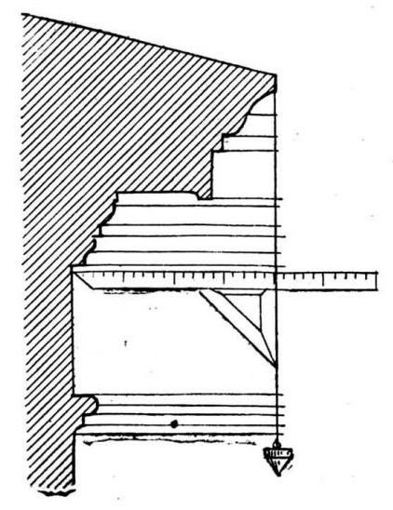

Рис. 1.1. Обмер профиля карниза
Такие, сложные по профилировке или неправильные по форме, детали замеряются от причалок (при обмерах в плане) или шнура отвеса (при вертикальных обмерах) координатами, либо засечками от двух точек. Для проверки перпендикулярности координат пользуются обыкновенным чертежным треугольником, один из катетов которого прикладывают к причалке или шнуру, а другой совмещают с линейкой, которою производится измерение выносов (рис. 1.1). При вертикальных обмерах вместо угольника можно брать уровень с пузырьком и совмещать линейку с его верхней или нижней гранью. Один из концов линейки, по возможности узкий, должен совпадать с нулевым делением.
Иногда, при сильном ветре, трудно бывает пользоваться отвесом, так как ветром его сносит в сторону и шнур отклоняется от вертикали. В этом случае выносы измеряемых профилей можно измерять от стены, на которой они находятся, проверив предварительно ее вертикальность, или от причалки, закрепляемой вертикально и наглухо у верхнего края профиля и внизу. Вертикальность причалки может быть проверена при помощи уровня с пузырьком. Вместо причалки можно применять и вертикально поставленную рейку, положение которой проверяется таким же уровнем.
Рядом с причалкой или шнуром отвеса вешается и тесьма рулетки, нулевое деление которой совпадает с началом (или наибольшим выносом) измеряемой детали. При таком положении рулетки одновременно измеряются и высота профилей (от нуля рулетки до горизонтальной линейки, находящейся на высоте профиля) и их выносы (от нуля линейки до причалки или отвеса). Поэтому важно, чтобы линейка была действительно горизонтальной, и поэтому же здесь нельзя пользоваться для проверки ее горизонтальности правилом кратчайшего расстояния от точки до вертикальной линии. При небольших выносах незначительное отклонение линейки от горизонтали еще не дает заметных для глаза изменений расстояния от измеряемого профиля до шнура отвеса, но расстояния от нуля рулетки до линейки, т. е. высоты измеряемых обломов, изменяются уже весьма заметно. Так же, как при обмерах общих высот здания, вместо рулетки и опущенного рядом с ее тесьмой отвеса можно пользоваться одной рулеткой с привешенной на конце тяжестью.
При измерении криволинейных профилей обломов на каждом из них фиксируется по нескольку точек, а при прямолинейных профилях следует фиксировать только положение их верхней и нижней точки.
Если такие рельефные детали зданий, как карнизы или пояски, имеют перпендикулярные их направлению сквозные щели (например, швы с выветрившимся раствором), то можно, вложив в подобную щель лист бумаги, обвести на ней контур профиля детали (рис. 1.2 а). Такой способ изображения профилей и проще и точнее их обмеров, почему всюду, где только можно, следует прибегать к нему.
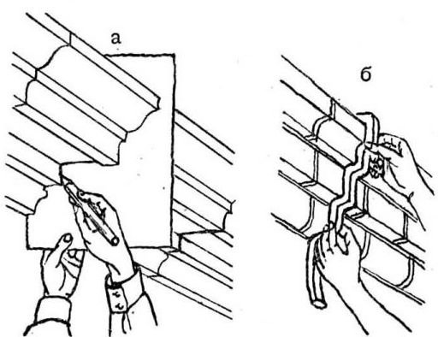
Рис. 1.2. Снятие шаблона профиля карниза

Иногда для такого непосредственного снятия шаблона с профиля обжимают его полосой из гибкого, мягкого и неупругого металла (например, свинца), затем снимают ее и, наложив на бумагу, обводят по ней профиль (рис.1.2б). Снимать эту полосу с профиля и накладывать ее на бумагу следует с большой осторожностью, чтобы не изменить углы, образуемые отдельными частями ее. Поэтому получать изображения больших и сложных карнизов таким способом трудно, но для небольших деталей, не говоря уже о профилях отдельных обломов, он - очень удобен, и снятые с них шаблоны являются хорошим дополнением к общим обмерам крупных деталей сделанным обычным способом, по координатам или засечкам.
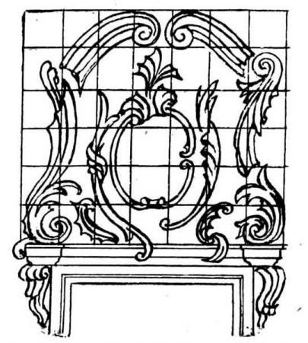
Рис. 1.3. Обмеры сложной архитектурной детали с помощью
клетчатой сетки

При обмерах сложных рельефных архитектурных или скульптурных деталей, в особенности заполняющих большие поверхности, следует перед ними опускать ряд отвесов, или натягивать ряд горизонтальных причалок, или применять и от весы и причалки, стараясь, чтобы они пересекали возможно большее число характерных точек детали (рис. 1.3). Положение этих условных линий фиксируется обмером, и от них измеряются выносы всех пересекаемых ими точек детали. Положение последних в плоскости фасада фиксируют путем измерения расстояний от них (в месте пересечения с указанными условными линиями) до какой-либо горизонтальной (при отвесах) или вертикальной (при причалках) линии.
Можно пользоваться и сетками из линий случайного направления, если положение их корцов фиксируется должным образом.
Детали, обладающие слабым рельефом, как, например, плиты с вырезанными на них надписями, лучше всего копировать непосредственно на бумагу, притирая ее к рельефу, или на кальку, обводя контуры рельефа углем, кистью или мягким карандашом (3–6В).
1.4. Камеральная обработка материала
Последним этапом работы по обмеру является окончательное исполнение чертежей или так называемая камеральная обработка материала. Все чертежи одного объекта должны быть выполнены на листах одинакового размера, кратного стандартному формату А3, А2 и А1. В случае, если обмеряемый объект не вмещается в пределах стандартного листа, чертеж может быть выполнен на отдельных листах, скрепленных между собой.
Для выполнения чертежей в зависимости от величины и сложности сооружения применяют следующие масштабы.
Планы – 1:200, 1:100, 1:50.
Фасады, разрезы – 1:100, 1:50.
Фрагменты – 1:50. 1:25, 1:20.
Детали – 1:10, 1:5, 1:4, 1:2.
Шаблоны – натуральная величина.
На всех чертежах должен быть изображен линейный масштаб для определения размеров, которые по какой-либо причине отсутствуют.
Порядок выполнения обмерных чертежей должен соответствовать порядку производства обмеров. Например, чертежи планов, обмеренных по точкам, начинают с вычерчивания базиса или базисной сетки, а затем засечками от них находят все точки внутренних контуров плана.
Чертежи фасадов и разрезов начинают с вычерчивания условных прямых – нулевых линий и отвесов, от которых (в том же порядке, в котором велись обмеры) находят все точки чертежа.
Размеры на обмерных чертежах нужно проставлять в таком же порядке, как они делались при обмерах. Например, если длинная стена с проемами была обмерена от нуля, то и размеры на обмерном чертеже должны быть проставлены таким же образом. Если же она обмерялась по частям, то и на чертеже должны быть показаны размеры этих частей.
При размещении размеров на обмерных чертежах необходимо придерживаться следующей системы: размеры должны быть расположены по возможности вне самого чертежа и образовывать цепочки. При этом более крупные размеры должны находиться дальше от самого чертежа, а самые мелкие – ближе.
Например, на плане самым крайним размером будет длина всего фасада,
затем следуют размеры крупных выступающих и западающих частей, размеры дверных и оконных проемов и простенков и т.д. Все размеры должны иметь привязку к углам здания и в сумме составлять общий размер.
На планах размеры проставляются по всем сторонам здания. Если какиелибо части имеют одинаковые размеры, на чертеже их все равно следует проставлять. Размеры внутренних помещений обычно проставляют на самом чертеже.
На фасадах и разрезах размеры ставят по той же системе: самым крайним будет высота здания, затем следует цепочка, состоящая из высоты цоколя, высот проемов и расстояний между ними и т.д. На разрезах должны быть проставлены высоты помещений и основных элементов внутренней отделки. Эти размеры могут находиться внутри чертежа разреза. Если на фасадах или разрезах имеются декоративные элементы, они должны быть привязаны двумя размерами – горизонтальными и вертикальными к основным частям здания.
Кроме цепочек высот на фасадах и разрезах должны быть проставлены отметки основных горизонтальных членений – расстояния вверх и вниз от горизонтальной линии, принятой за нулевую. Такими отметками обычно являются: конек крыши – высшая точка фронтона, верх венчающего карниза, низ антаблемента, верх цоколя, на разрезах дополнительно – уровень пола.
На планах, фасадах и разрезах размеры проставляются в метрах, на деталях – в сантиметрах или миллиметрах, но в пределах одного чертежа всегда в одних и тех же единицах измерения. Цифры следует писать над размерными линиями, которые могут ограничиваться черточками под углом 45º или точками.
Обмерные чертежи после вычерчивания в карандаше и тщательной проверки должны быть обведены тушью. При этом разрезные линии обводят более толстой линией, а размерные – более тонкой, чем сам чертеж.
На эскизном и обмерном чертежах должно быть указано название здания (бывшее и настоящее), а также название обмеренной и вычерченной части его.
Обмерные чертежи соединяются в альбом и нумеруются в следующем порядке: генеральный план (если он имеется), план подвала, поэтажные планы, план крыши, фасады, разрезы и детали.
На заглавном листе указывается название здания (бывшее и настоящее), его автор, год постройки, адрес здания, дата обмера. Перечень всех листов, их содержание указываются на втором листе.

Контрольные вопросы к главе 1
- С чего начинают обмер здания?
- Наиболее точный способ производства измерений?
- Какие плоскости берется за основу при обмере плана здания? является уровень этажей: плоскость пола, уровень подоконников.
- Наиболее простым является обмер планов зданий и сооружений, имеющих прямоугольные помещения.
- Как проверяется прямоугольность помещений?
- Как измеряют здания, имеющие сложный абрис плана?
- Для чего применяют отвес при обмере фасадов?
- В каких случаях применяют способ триангуляции, как и при обмере фасадов?
- Как измерить недоступную высотную отметку фасада и разреза?
- Как измерить высотные отметки по рядам кладки?
- Опишите способы измерения профиля карниза?
- Методика обмеров сложной архитектурной детали с помощью клетчатой сетки.

Глава 2
ГЕОДЕЗИЧЕСКАЯ ПРАКТИКА

2.1.Общие сведения
Геодезическая практика закрепляет теоретические знания, полученные студентами по дисциплине геодезия, и дает навыки по работе с геодезическими приборами в инженерно-техническом нивелировании трасс и площадей, а также в организации и производстве топографических съемок.
На практике студенты работают бригадами в составе 5-8 человек. Бригадир, назначаемый заведующим практикой, отвечает за дисциплину в бригаде и следит за тем, чтобы каждый студент бригады участвовал во всех видах работ. Материальную ответственность за порчу или утерю приборов и пособий несут все члены бригады.
За период практики студенты выполняют нивелирование трассы и площади, производят тахеометрическую съемку участка и переносят в натуру проектные точки.
За успешно пройденную практику каждый студент получает зачет с оценкой, которая зависит не только от проявленных им знаний и полученных на практике навыков, но и от общей дисциплины студента, его активности, отношения к приборам, учебным помещениям, инвентарю и пр. Оценку за практику ставит руководитель практики данной группы.
Каждая работа по окончании должна быть оформлена графически в одном экземпляре на бригаду. Все работы укладывают в папку и на все материалы составляют опись.
Обязанности студентов на практике. Чёткая организация и слаженность работы в бригаде являются непременным условием успешного прохождения студентами учебной геодезической практики. При этом важная роль отводится бригадиру, который организует работу с учётом равномерного участия членов бригады во всех видах работ, ведет рабочий дневник и табель выходов членов бригады на работу, поддерживает учебную и производственную дисциплину в бригаде.
После проведения руководителем инструктажа по технике безопасности бригадир получает в геокамере под расписку необходимые приборы и принадлежности. В дальнейшем в его обязанности входит обеспечение правильного их хранения и использования. По окончании полевых работ бригадир сдаёт приборы в геокамеру в сохранности.
Каждый студент к началу практики должен подготовить все необходимые чертёжные инструменты и принадлежности, чертёжную и писчую бумагу, учебник, учебное пособие, конспект и т.п. Студент должен строго соблюдать установленный распорядок дня и трудовую дисциплину, выполнять правила техники безопасности и охраны природы и окружающей среды, проявлять сознательное отношение к порученному делу, бережно относиться к геодезическим приборам и принадлежностям. Каждый студент должен принимать личное участие в выполнении всех видов полевых и камеральных работ, предусмотренных программой практики, в установленные календарным планом сроки. Студент несёт личную ответственность за порученную ему часть работы, так как от качества и своевременности её выполнения зависит в конечном итоге успех работы бригады в целом. Пропуски и опоздания студентов на практику без уважительных причин недопустимы. Студенты, систематически допускающие нарушения трудовой и учебной дисциплины, правил техники безопасности и охраны природы и окружающей среды, отстраняются руководителем от дальнейшего прохождения практики.
2.2. Основные требования техники безопасности и охраны окружающей среды
В процессе прохождения учебной геодезической практики студенты обязаны строго соблюдать правила безопасности, санитарии и личной гигиены, требования к охране природы и окружающей среды. К основным из них относятся следующие:
1. Все приборы и инструменты до начала работы должны быть тщательно
осмотрены. Ручки или ремни ящиков и футляров приборов и штативов должны быть прочно прикреплены. Топоры и молотки должны быть плотно насажены на рукоятки с расклиниванием их металлическими клиньями. Деревянные рукоятки не должны иметь трещин и заусениц.
2. Вехи и штативы следует переносить, держа их острыми концами вниз;
при этом раздвижные ножки штативов должны быть надежно закреплены. Во избежание повреждения ног нельзя носить за спиной геодезические приборы на штативах. Топоры разрешено переносить только в чехлах; при работе с топором в радиусе взмаха топора не должны находиться люди.
3. Запрещается перебрасывать друг другу вешки и шпильки. Во избежание пореза рук краями полотна стальной рулетки или мерной ленты разматывать и сматывать их надо двум студентам одновременно. Складные и раздвижные рейки должны иметь исправные винты в местах скрепления; для исключения случайного складывания рейки при работе стопор должен быть надёжно закреплён.
4. При выполнении измерений вдоль дорог работающим с приборами нельзя размещаться на проезжей части дорог. Предупреждение о приближении транспорта подаётся условным сигналом. Реечнику нельзя стоять спиной к приближающемуся транспортному средству.
Во время перерывов в работе запрещается оставлять приборы вблизи дороги. При переходах с приборами следует передвигаться по левой стороне дороги навстречу движению транспорта.
5. В солнечные дни работа в поле без головного убора не допускается. В наиболее жаркие часы дня (при температуре выше 25 °С) работа должна быть прервана и перенесена на более прохладное утреннее и вечернее время. Запрещается работать босиком; в сухую погоду следует использовать лёгкую удобную обувь с прочной подошвой. Одежда должна быть свободной, удобной для работы и соответствовать погоде.
Во избежание простудных заболеваний нельзя садиться или ложиться на
сырую землю и траву. Запрещается пить воду из случайных источников; нельзя пить холодную воду или прохладительные напитки, будучи потным или разгорячённым.
6. При приближении грозы полевые работы должны быть прекращены. Во время грозы не разрешается укрываться под высокими деревьями и находиться вблизи столбов, мачт, громоотводов, труб и т.п.
При несчастных случаях пострадавшему должна быть оказана первая медицинская помощь, после чего его следует направить в ближайший медпункт или вызвать скорую медицинскую помощь.
7. Студенты, страдающие тяжёлыми хроническими заболеваниями или находящиеся в болезненном состоянии, к полевым работам не допускаются. Студенты, появившиеся на работу в нетрезвом состоянии, отстраняются от практики и направляются руководителем в распоряжение дирекции.
8. При производстве полевых работ следует исключать случаи нанесения
ущерба природе и окружающей среде. Прокладку съёмочных ходов надо выполнять вдоль дорог и троп, располагая опорные точки в местах отсутствия лесонасаждений и посевов сельскохозяйственных культур. Запрещается топтать и портить посевы и зелёные насаждения, оставлять забитые выше поверхности земли колья на пашне, лугах и проезжей части дорог. После завершения полевых работ все колышки должны быть извлечены из земли.
9. Категорически запрещается разведение костров в лесопосадках и вблизи спелых посевов. Нельзя бросать на землю горящие спички и не затушенные окурки, курить в сухом лесу или на участках с засохшей травой. При обнаружении очага пожара вблизи места работы студенты обязаны немедленно сообщить о пожаре в органы пожарной охраны и принять меры по быстрейшей его ликвидации.
10. Запрещается засорять водоёмы и территорию полигона; бумага, целлофановые пакеты, бутылки, остатки пищи и т.п. должны собираться и складываться в специально отведённых местах.
11. При работе с электронными тахеометрами, кодовыми нивелирами и лазерными дальномерами необходимо строго руководствоваться прилагаемыми к приборам инструкциями заводов-изготовителей по техническому обслуживанию и технике безопасности.
Во время работы с лазерными геодезическими приборами мощностью излучения от 1 до 3 мВт запрещается: в момент генерации излучения осуществлять визуальный контроль попадания луча в отражатель без применения соответствующих средств защиты; направлять луч лазера на глаза человека или другие части тела; наводить лазерный луч на сильно отражающие предметы: зеркало, стекло, полированный материал.
Перед началом работы руководитель бригады (исполнитель) должен убедиться в правильности сборки приборов, плотности прилегания и надежности стяжки всех фланцевых соединений, а также в наличии и правильной установке оградительных, поглотительных и других средств защиты.
Следует соблюдать особую осторожность при работе в сырую погоду и надежно предохранять от попадания влаги в электрические узлы и блоки приборов. Если прибор отсырел, категорически запрещается протирать узлы и детали тряпкой, его надо просушить.
При подготовке к работе источников питания и уходу за ними в процессе эксплуатации следует соблюдать требования инструкции по эксплуатации блока аккумуляторных источников питания.
Ремонт и юстировка приборов должны поручаться работникам, имеющим на то разрешение администрации экспедиции, или сдаваться в специализированные организации.

2.3. Порядок проверки технического состояния геодезических приборов
Для выполнения программы учебной геодезической практики каждая бригада должна получить на складе следующие геодезические приборы и принадлежности:
– штатив с нитяным отвесом;
– теодолит 2Т30 или 2Т30П;
– нивелир Н-3 или нивелир с компенсатором;
– мерную ленту;
– нивелирную рейку.
Все полученные приборы должны быть осмотрены, желательно в присутствии преподавателя, с точки зрения их технического состояния. При обнаружении каких-либо неисправностей или некомплектности прибор должен быть возвращен на склад для его ремонта или замены.
Штатив Ножки раздвижного штатива шарнирно соединены с головкой штатива специальными винтами. Необходимо проверить, чтобы эти болты были хорошо закреплены и не шатались. Регулировку болтов выполняют гаечным ключом. При выдвижении ножек штатива не следует делать больших усилий, так как можно сорвать стопорные приспособления. Штатив необходимо держать в вертикальном положении, чтобы при выдвижении ножек не нанести себе травму.
Если ножки не выдвигаются, нужно ослабить сцепление, слегка покачивая их вправо и влево, держась за наконечники. После выдвижения ножек необходимо закрепить их стопорными винтами и проверить надежность закрепления. Для прикрепления теодолита к головке штатива имеется становой винт. Внутри винта должен находиться крючок для подвешивания нитяного отвеса. На одной из ножек штатива должен располагаться пенал с крышкой для нитяного отвеса. Для переноса штатива на значительные расстояния должны быть специальные ремни, которые стягивают ножки штатива.
В комплекте со штативом должен быть нитяной отвес с фиксатором длины нити. Нить отвеса должна быть без узлов, длиной не менее полутора метров.
Теодолит 2Т30 (2Т30П) Установить теодолит вместе с футляром на штатив и закрепить его винтом. Снять футляр, для чего открыть замки, отжав пружины-фиксаторы и повернув рукоятки замков по направлению стрелок.
Открепить закрепленные винты алидады и зрительной трубы и вращением от руки проверить плавность вращения алидады и зрительной трубы. Закрепив винты алидады и зрительной трубы и открепив винт лимба, проверить надежность закрепления лимба. Закрепив винт лимба, проверить надежность закрепления лимба, алидады и трубы.
При закрепленном положении закрепительных винтов проверить работу наводящих винтов лимба, алидады и трубы. При их вращении труба должна плавно перемещаться в горизонтальной и вертикальной плоскостях.
Наблюдением через зрительную трубу проверить работу фокусирующих устройств трубы. Для этого вращением диоптрийного кольца отфокусировать сетку нитей, то есть добиться резкости ее изображения. После этого вращением кремальеры добиться резкого изображения как удаленных, так и близлежащих предметов. Если при этом кремальера вращается вхолостую и добиться резкости изображения не удается, необходимо довернуть опорный винт, расположенный в отверстии на кремальере.
Проверить качество изображения отсчетных шкал в микроскопе. Для этого вращением круглого зеркальца добиться полного освещения шкал и вращением диоптрийного кольца микроскопа - четкого их изображения. Четкость изображения штрихов шкал и оцифровки должна сохраняться по всему полю изображения микроскопа.
Проверить плавность вращения подъемных винтов. Если винты имеют тугой ход, необходимо пригласить со склада учебного мастера для их регулировки.
Проверить целостность исправительных винтов цилиндрического уровня и сетки нитей.
Перед укладкой теодолита в футляр установить все наводящие винты в среднее положение, зрительную трубу поставить вертикально объективом вниз. Совместить красные метки на колонке теодолита и на его основании так, чтобы шпонка футляра вошла в паз основания, и, слегка нажимая на футляр сверху, закрыть на замки, вращая их рукоятки против стрелки.
Нивелир Н-3 Проверить комплектность принадлежностей нивелира, находящихся в упаковочном ящике. Вынуть нивелир из ящика и установить на штативе, закрепив становым винтом.
Открепить закрепительный винт зрительной трубы и проверить плавность вращения трубы вокруг вертикальной оси. Закрепить винт зрительной трубы, проверить работу наводящего винта нивелира.
Проверить качество оптики зрительной трубы, для чего вращением окулярного кольца установить резкость сетки нитей и с помощью кремальеры отфокусировать трубу на дальние и близкие точки.
Привести с помощью подъемных винтов пузырек круглого уровня на середину и после этого проверить работу элевационного винта, совместив изображения концов пузырька цилиндрического уровня, видимых в поле зрения окуляра.
Нивелирная рейка В комплекте с нивелиром выдаётся двухсторонняя нивелирная рейка. При получении рейки необходимо её развернуть и, опустив скобу вниз, проверить надежность вхождения фиксаторов в соответствующие отверстия.
Порядок подготовки приборов для сдачи их на склад. После окончания полевых работ студенты, по разрешению преподавателя руководителя студенческой группы, сдают приборы на склад. Перед сдачей приборов необходимо:
- мягкой тряпкой протереть от пыли теодолит и нивелир, футляр теодолита и упаковочный ящик нивелира также требуется привести в порядок;
- очистить от грязи и пыли металлические части штатива и вешек, протереть влажной тряпкой нивелирные рейки;
- мерную ленту, шпильки и топор очистить от ржавчины песком и протереть тряпкой, смоченной маслом.
За утерю или поломку геодезических приборов и оборудования студенты несут материальную ответственность. Если виновный в утере или поломке не обнаружен, материальную ответственность несут все члены бригады на равных основаниях.
При полном расчете студенческой бригады со складом заведующий геодезической лабораторией выдаёт бригадиру зачётную книжку. При отсутствии расчёта со складом зачёт по геодезической практике студентам данной бригады не ставится.

2.4. Нивелирование
Работа состоит из 3-х заданий:
1. Поверки и юстировка нивелира.
2. Нивелирование трассы протяженностью 2,0-3,0км с разбивкой и нивелированием 5 поперечников.
3. Нивелирование поверхности по квадратам на площади 2,0 га.
На все нивелирные работы с камеральной обработкой полевых материалов отводится 8 дней.
Для выполнения этой работы каждая бригада получает из кабинета геодезии: 1. нивелир со штативом; 2. рейки двухсторонние – 2 шт.; 3. стальную 20–ти метровую ленту со шпильками; 4. рулетку; 5. экер; 6. буссоль Стефана; 7. Вешки – 3 шт.; 8. топор; 9. деревянные колья – 2 шт.; 11. пикетажный журнал; 12. журнал нивелирования IV класса.
Задание 1.
Вначале необходимо ознакомиться с устройством нивелира, научиться устанавливать его в рабочее положение, брать отсчеты по рейкам, а затем произвести поверку и юстировку нивелира.
Установку нивелира в рабочее положение производят 3-мя подъемными винтами по круглому уровню, а перед взятием отсчета по рейке вращением элевационного винта добиваются совмещения концов пузырька цилиндрического уровня.
Поверки нивелира проводят в следующем порядке:
1. Ось круглого уровня должна быть параллельна вертикальной оси нивелира.
Действуя подъемными винтами, выводят в центр пузырек круглого уровня и поворачивают трубу на 180º. Если пузырь отклонился от центрального положения, то исправительными винтами уровня пузырек подгоняют к центру на половину его уклонения. После этого поверку повторяют снова, до тех пор, пока условие не будет выполнено.
2. Визирная ось зрительной трубы должна быть параллельна оси цилиндрического уровня.
На местности закрепляют колышками две точки А и Б, расположенные на расстоянии 50-70м друг от друга. Вначале, определяют превышение между этими точками способом «из середины» по формуле h´=a-b, а затем способом «вперед» h´´=i-b, где h- превышение, а и b – отсчеты по рейкам на заднюю и переднюю точки, i- высота нивелира.
Если h´-h´´>[4]мм, то нивелир юстируют. Для этого вычисляют правильный отсчет по рейке(b_{пр}) для способа «вперед» b_{пр} = i-h и, действуя элевационным винтом, совмещают среднюю нить сетки c отсчетом по рейке b_{пр}, при этом пузырек цилиндрического сместится с нуль пункта. Действуя двумя вертикальными исправительными винтами цилиндрического уровня, пузырек приводят в нуль пункт. После юстировки поверку повторяют до тех пор, пока условие не будет выполнено.
Задание 2.
а. Произвести рекогносцировку трассы, закрепить вершины углов поворота и главные точки кривых, разбить пикетаж и поперечники.
б. Произвести инженерно-техническое нивелирование трассы и поперечников.
в. Обработать полевой журнал продольного нивелирования и составить продольный профиль трассы с поперечниками.
Направление трассы задает руководитель практики. Для уточнения выбранного направления производят рекогносцировку и намечают вершины углов поворота трассы, которые закрепляют кольями и во время измерений вехами.
От начальной точки (ПК0) вдоль намеченной трассы отмеряют 20- метровой стальной лентой пикетные расстояния по 100м. Каждую пикетную точку закрепляют на местности деревянным колышком вровень с землей, а рядом забивают сторожки-колышки, выступающие из земли с номерами пикетов и номером бригады, производящей работу.
В промежутках между пикетами характерные точки перегиба (плюсовые точки) закрепляют только сторожками, на которых подписывают название плюсовых точек. Название каждой плюсовой точки складывается из номера предыдущего пикета плюс расстояние в метрах от этого пикета до плюсовой точки.
Расстояния измеряют два человека 20-и метровой стальной лентой. Ленту вытягивают вдоль направления измеряемого расстояния и прикалывают к земле металлическими шпильками, при этом задний мерщик направляет шпильку переднего мерщика в створе с вехой, установленной в конце направления. Все шпильки вначале находятся у переднего мерщика, по ходу измерений задний мерщик собирает их. По количеству шпилек, собранному задним мерщиком во время измерения расстояния, судят о числе отложенных лент. Остаток расстояния от последней шпильки до конечной точки измеряют лентой с точностью до одного см.
Разбив пикетаж на прямом участке трассы, определяют измерением пикетажное значение вершины угла поворота и вычисляют пикетажное значение главных точек кривой: НК=ВУ-Т и КК=НК+К.
В точках А и С ставят вехи и буссолью измеряют азимуты направлений ВА и ВС, а затем вычисляют угол поворота трассы θ. Для этого устанавливают буссоль на штативе в точке В, вращают всю буссоль так, чтобы стрелка совместилась с нулевым диаметром кольца буссоли и закрепляют зажимной винт. Диоптры наводят на точку А и при помощи верньера, расположенного у главного диоптра, делают отсчет, который равен азимуту направления ВА. Затем наводят диоптры на точку С и берут отсчет. Угол поворота θ равен 180° минус разность отсчетов при наведении на точку А и С: θ =180°-(А_{ВА}-А_{ВС}).

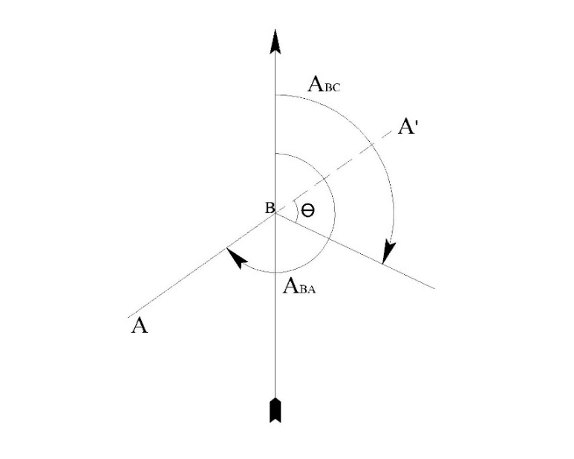

Рис.2.1. Измерение азимутов буссолью
Пользуясь таблицами для разбивки кривых по полученному значению угла θ и заданному радиусу кривой (принять R=100м) находят элементы кривой: Т, К, Д, Б.
На трассе находят положение главных точек и вычисляют их пикетажное значение. Для этого от точки В лентой по направлению на точки А и Д откладывают величины тангенсов (Т), найденные в таблице. В полученных точках начала и конца кривой забивают сторожки с подписями НК, КК и их пикетажных значений.
При дальнейшей разбивке пикетажа учитывают, что при повороте трассы от предыдущего до следующего нужно отмерять расстояние 100м+Д (домер) для того, чтобы по кривой оно было равно 100м.
Во время разбивки пикетажа производят съемку полосы шириной по 20м по обе стороны от трассы, результаты съемки заносят в пикетажный журнал. В нем посередине листа прочерчивают прямую линию, представляющую выпрямленную трассу и на ней в выбранном масштабе (1:2000) наносят все пикеты, плюсовые точки, поперечники, ситуацию и указывают направление прямых участков трассы.
В пикетажный журнал записывают все данные о кривых (ВУ, θ, R, Т, К, Д и Б), а в точках, соответствующих вершинам углов поворота, ставят стрелки, указывающие направление поворота трассы.
Порядок работы на станции при нивелировании трассы следующий.
Устанавливают нивелир посередине между связующими точками и приводят его в рабочее положение. Рейки ставят на колышки, забитые вровень с землей и отмечающие пикетные точки. Берут отсчеты по черной и красной стороне реек на заднюю и переднюю точки.
Перед отсчетом, после наведения на рейку, совмещают половинки пузырька уровня у нивелиров Н3 и НТ элевационным винтом. Отсчеты записывают в журнал. Вычисляют дважды превышения как разности отсчетов по красным и черным сторонам реек; расхождение их не должно превышать 4мм. Полученные превышения записывают в журнал и вычисляют среднее.
Не снимая нивелир со станции, нивелируют промежуточные точки. Для этого заднюю рейку устанавливают последовательно на всех плюсовых точках и точках поперечника и берут на ней отсчеты только по черной стороне; их записывают в журнал в графу «промежуточные» против соответствующих точек.
По окончании нивелирования на данной станции связующих и промежуточных точек, нивелир переносят на следующую станцию. Передний реечник остается на месте и становится задним, а задний реечник переходит на следующую точку и становится передним.
Весь процесс работы на второй станции идентичен процессу работы на первой станции.
В тех случаях, когда превышение между пикетами больше высоты рейки, рейки не видно, нивелирование ведут с помощью Х-точки. Для этого между пикетами забивают кол, называемый Х-точкой и нивелируют способом из середины с двух станций. При очень крутых склонах (когда трасса пересекает овраг) между двумя пикетами может быть несколько Х-точек.
На каждой странице журнала производят постраничный контроль вычислений. Записи результатов нивелирования с данной станции на другую страницу не переносят.
По окончании нивелировки трассы определяют невязку. Сравнивают ее с предельной невязкой. Если ход проложен между двумя реперами или был замкнутый, то fh пред=±20мм ; если ход был висячий и нивелирован в прямом и обратном направлениях, то fh пред=+30мм , где L- число километров хода.
в. Порядок обработки полевого журнала продольного нивелирования и построение профиля трассы с поперечниками известно студентам из «Лабораторного практикума по геодезии».
При построении профиля рекомендуется принять масштабы для горизонтальных линий 1:2000 для вертикальных линий 1:200 и для поперечника 1:200 (приложения 2-5).
Задание 3.
а. На участке площадью 2га разбить сетку квадратов со сторонами 20м и закрепить их вершины;
б. Произвести нивелирование вершин всех квадратов;
в. Обработать полевой журнал и составить план с горизонталями.
Сначала на участке с помощью буссоли и ленты разбивают основные квадраты размером 100х100м, которые на рис.2.2 изображены прямоугольником АВСД.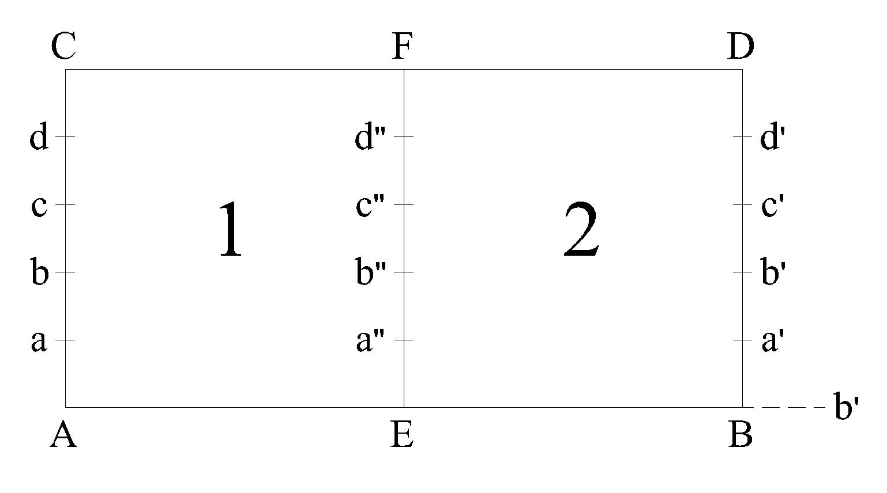
Рис.2.2. Схема разбивки участка при нивелировании по квадратам
На сторонах основных квадратов отмечают через 20м точки для заполняющей сетки квадратов. Вершины заполняющей сетки квадратов получают с помощью ленты во время нивелирования.
Вдоль одной из границ участка выбирают линию АВ, в точке А устанавливают буссоль и приводят в рабочее положение положение. Перемещая диопры 0º верньера и 0º лимба и визируют на точку В, перемещая лимб и не смещая верньеры. Затем перемещают диопры с верньерами так, чтобы 0º верньера совместился с отсчетом на лимбе 90º (или 270º) и устанавливают по направлению линии визирования веху в точке С.
По направлению вех В и С из точки А откладывают стороны АЕ, ЕВ и АС равные 100м, при этом в направлении АС отмечают и закрепляют длинными сторожками через каждые 20м точки, а, b, с, d.
Аналогичным образом строят угол 90º в точке В и откладывают линию ВД = 100м, а также закрепляют сторожками точки по направлению ВД.
Для контроля необходимо измерить угол ВДС, который должен отличаться от 90º не более чем на, где t-точность верньера буссоли. Затем откладывают по направлению ДС стороны ДF=FC=100м, причем линейная невязка в точке С не должна быть более 1/1000 от периметра прямоугольника (т. е. 60см.).
В направлении EF через каждые 20м забивают сторожки в точках, а´´, b´´, с´´, d´´.
Так как точки А, В, С, Д, Е, и F при нивелировании будут являться связующими точками, то каждую из них закрепляют колышком, забитым вровень с землей и сторожком.
Нивелирование вершин квадратов производят в следующем порядке. Устанавливают нивелир в середине 1-го большого квадрата АСFE, приводят его в рабочее положение и берут отсчеты по сторонам реек на четыре связующие точки АСE и F, при этом следят, чтобы рейки ставились строго на колышки, забитые вровень с землей.
Полученные отсчеты по рейкам записывают в журнал, представляющий собой схему квадратов.
Для контроля правильности взятия отсчетов вычисляют «пятку» (разность между красным и черным отсчетом) на каждой связующей точке. Расхождение в пятках на все 4 точки должно быть не более 4мм, в противном случае отсчеты на сомнительную точку необходимо повторить. Затем разбивают и одновременно нивелируют вершины заполняющей сетки квадратов.
В точке Е ставят веху; два человека укладывают ленту по направлению от точки А на точку Е, а третий ставит на конце ленты рейку, по рабочей стороне которого берут отсчет.
Нивелировав ряд точек через 20м на стороне АЕ, переставляют веху в точку, а тянут ленту вдоль направления аа´´ и берут отсчеты по рейке через каждые 20м и т. д.
Окончив работу на 1-ой станции, устанавливают нивелир в середине квадрата 2 и производят нивелирование связующих точек, а затем разборку и нивелирование заполняющих квадратов в той же последовательности, как это делали в квадрате 1.
Камеральную обработку полевых материалов производят в следующей последовательности:
- Вычисляют превышения между связующими точками, по обычному правилу нивелирования «из середины» (h=a-b), при этом превышение, вычисленное по отсчетам на черной стороне рейки не должно отличаться от превышения, вычисленного по красной стороне рейки более, чем на 4мм. Средние превышения, полученные по красной и черной сторонам реек, записывают в журнале между соответствующими связующими точками.
- Вычисляют невязку в превышениях между связующими точками, обходя участок по наружному замкнутому ходу, проверяют ее допустимость и вносят поправки в средние превышения.
- Вычисляют отметки связующих точек. Исходная отметка первой связующей точки должна быть известна или берется условно. Отметки остальных связующих точек вычисляют по правилу: отметка последующей связующей точки равна отметке предыдущей точке плюс исправленное превышение между ними.
- Вычисляют горизонт прибора для станции 1 по четырем связующим точкам; если полученные значения отличаются между собой не более чем на 10мм, то берут из них среднее значение и записывают его внутри 1-го большого квадрата с точностью до сантиметров.
- Вычисляют отметки всех остальных точек, нивелированных со станции 1, через горизонт инструмента, полученные отметки записывают в журнал.
- Вычисляют горизонт инструмента для 2-й станции и отметки промежуточных точек, взятых со 2-й станции.
После обработки полевого журнала составляют план с горизонталями.
На чертежной бумаге в масштабе 1:1000 (при стороне квадрата 20м) или 1:500 (при стороне 10м) вычерчивают сетку полевых квадратов и около отмеченных на плане точек выписывают отметки этих точек из полевого журнала с округлением до сотых долей метра. Затем с помощью метода интерполирования наносят горизонтали. Высоту сечения рельефа принимают по согласованию с руководителем практики (приложения 6-7).

2.5. Тахеометрическая съемка
Для выполнения этой работы бригада получает из кабинета геодезии:
1. Теодолит со штативом. 2. Вехи – 3шт. 3. Дальномерную рейку. 4. Полевую сумку (мешок). 5. Ленту со шпильками. 6. Рулетку. 7. Топор. 8. Зонт. 9. Колья-10-12 шт. 10. Журнал тахеометрической съемки. 11. Ведомость вычисления координат. 12. Лист белой чертежной бумаги. Кроме того, необходимо иметь на бригаду 5 карандашей, ученическую тетрадь в клетку, циркуль, угольник, линейку и транспортир.
Работа состоит из следующих заданий.
1. Выполнить полевые поверки теодолита.
2. Произвести рекогносцировку участка; разбить и закрепить на местности съемочное обоснование в виде замкнутого теодолитно-высотного хода (6-8 точек) и диагонального хода (1-2 точки). В съемочном обосновании измерить горизонтальные и вертикальные углы, магнитные азимуты направлений и расстояния. Вычислить координаты точек съемочного обоснования.
3. С точек съемочного оборудования произвести съемку ситуации и рельефа.
4. Составить план с горизонталями снятого участка.
Основные геометрические условия, которые должны быть соблюдены в теодолите, вытекают из принципиальной схемы измерения горизонтального угла и заключается в следующем: 1) вертикальная ось инструмента должна быть отвесна; 2) плоскость лимба должна быть горизонтальна; 3) визирная плоскость должна быть вертикальна.
Для соблюдения этих условий выполняются следующие поверки теодолита.
Поверка №1. Ось цилиндрического уровня при алидаде горизонтального круга должна быть перпендикулярна к вертикальной оси прибора.
Положим, что ось цилиндрического уровня uu‘ неперпендикулярна к вертикальной оси инструмента zz₁ (рис.2.3.а).
Повернем алидаду на 180^{о} вокруг оси zz₁; тогда ось уровня займет положение u₁u₁‘, т.е. отклонится от правильного положения u₂u₂‘ на тот же угол, но в противоположную сторону. Изменение наклона оси уровня, которое может быть выражено разностью отсчетов по уровню при двух его положениях, даст удвоенное значение угла между правильным положением уровня u₂u₂‘ и неправильным uu ‘ (или u₁u₁‘). Следовательно, для устранения рассматриваемой неперпендикулярности ось уровня относительно оси zz₁ следует изменить (наклонить) на половину угла, соответствующего упомянутой разности отсчетов по уровню.
Практически поступают так: ставят уровень параллельно двум подъемным винтам и с помощью них пузырек приводят на середину ампулы.
Вращают алидаду (при закрепленном лимбе), а вместе с ней и поверяемый уровень на 180^{о}; пузырек уровня должен оставаться в центре ампулы. Если он отойдет от середины, то положение оси уровня следует исправить. Для этого исправительными винтами уровня перемещают пузырек на половину дуги отклонения его от середины ампулы. На вторую половину дуги отклонения пузырек уровня перемещают при помощи подъемных винтов, по направлению которых он стоит. Эти действия повторяют до тех пор, пока не будет выполнено поверяемое условие.
В отвесное положение вертикальную ось теодолита приводят следующим образом. Устанавливают уровень по направлению двух подъемных винтов, и пузырек приводят на середину трубки. Алидаду поворачивают на 90^{о}, и пузырек снова приводят на середину третьим подъемным винтом. Такие действия повторяют до тех пор, пока пузырек будет ходить от середины не более чем на одно деление.
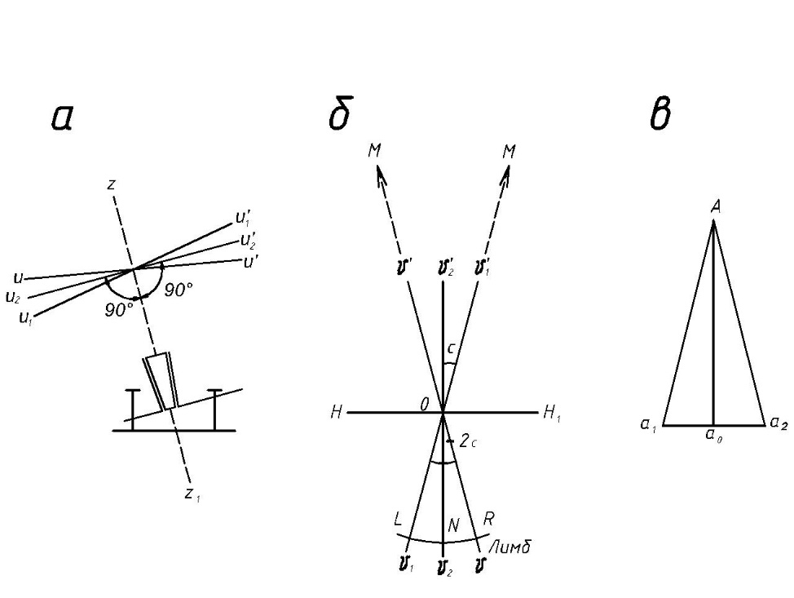
Рис.2.3. Поверки теодолита:
а – поверка уровня; б – поверка визирной оси трубы; в – поверка горизонтальной оси.
Поверка №2. Визирная ось трубы должна быть перпендикулярна к горизонтальной оси теодолита.
Угол отклонения визирной оси трубы от перпендикуляра к горизонтальной оси прибора называется коллимационной погрешностью с трубы (рис.2.3.б).
Для проверки данного условия выбирают удаленную, находящуюся на горизонте ясно видимую точку М, визируют на нее, например, при положении КП, и делают отсчет по лимбу R. Затем переводят трубу через зенит, визируют на точку М при положении КЛ и снова берут отсчет по лимбу L. При отсутствии коллимационной погрешности
L - R ± 180⁰ = 0. (2.1)
Если коллимационная погрешность имеет место, то при первом наведении трубы (КП) визирная ось займет положение, а правильный N отсчет по лимбу будет
N = R + c. (2.2)
При втором наведении (КЛ) визирная ось займет положение, а правильный отсчет по лимбу составит
N = L – c ± 180⁰. (2.3)
Сравнивая (2.2) с (2.3), видим, что коллимационная погрешность влияет на отсчеты по лимбу с разными знаками, следовательно,
N = (R + L ± 1800) /2, (2.4)
т.е. среднее из отсчетов свободно от влияния коллимационной погрешности.
Для определения коллимационной погрешности вычтем (2.2) из (2.3)
L – R ± 180⁰- 2c = 0
или
L – R ± 180⁰ = 2c,
отсюда
c = (L – R ± 180⁰) / 2. (2.5)
Для исключения влияния коллимационной погрешности устанавливают на лимбе средний отсчет N. Центр сетки нитей при этой сойдет с точки M. Действуя исправительными винтами сетки, передвигают ее до совмещения центра сетки нитей с изображением точки M. Эта поверка повторяется несколько раз, до тех пор, пока коллимационная погрешность не будет превышать двойной точности отсчетного устройства теодолита.
Поверка №3. Горизонтальная ось должна быть перпендикулярна к вертикальной оси инструмента.
Установив теодолит в 30-40 м от стены какого-либо здания и приведя лимб в горизонтальное положение, центр сетки нитей наводят на некоторую высоко расположенную точку А стены (рис. 2.3.в). При закрепленной алидаде наклоняют трубу до примерно горизонтального положения ее визирной оси и отмечают карандашом на стене точку А₁, в которую проектируется центр сетки нитей. Переводят трубу через зенит, открепляют алидаду и при втором положении трубы снова наводят центр сетки нитей на точку A и далее аналогично намечают точку А₂. При совпадении точек А₁ и А₂ условие выполнено. В противном случае ось вращения трубы не перпендикулярна к основной оси прибора. Эта погрешность вызывается неравенством колонок, на которых располагается труба. Среднее из отсчетов по лимбу, взятых после наведения на точку А при двух положениях трубы (КП и КЛ), свободно от влияния данной погрешности. В современных конструкциях приборов подставки трубы не имеют исправительных винтов, поэтому погрешность может быть устранена только в заводских условиях или в мастерской. При наличии исправительных винтов при подставках погрешность устраняется с помощью этих винтов.
Поверка №4. Одна из нитей сетки должна быть горизонтальна, другая вертикальна.
После выполнения описанных выше проверок и юстировки наводят центр сетки нитей на какую-нибудь точку и медленно поворачивают алидаду вокруг вертикальной оси, то условие выполнено. В противном случае производится исправление положения сетки нитей путем ее поворота. После выполнения этой поверки необходимо повторить поверку перпендикулярности визирной оси к горизонтальной оси теодолита.

Измерение вертикальных углов
Для измерения вертикальных углов служит вертикальный круг теодолита, жестко укрепленный на оси зрительной трубы и вращающийся вместе с ней.
В точных теодолитах соосно с вертикальным кругом крепится алидада вертикального круга с отсчетным устройством и собственным уровнем или компенсатором углов наклона, его заменяющим.
В теодолитах Т30 отсчетное устройство вертикального круга укреплено неподвижно в стойке теодолита, а его уровнем служит уровень при алидаде горизонтального круга. При измерении вертикального угла пузырек уровня приводят в нульпункт подъемными винтами подставки.
Вертикальные круги разных типов теодолитов оцифрованы различно, отчего различаются формулы вычисления вертикальных углов по полученным в ходе измерений отсчетам. Рассмотрим измерение углов наклона теодолитом Т30.
Отсчет при трубе, расположенной горизонтально, и пузырьке уровня в нульпункте называется местом нуля вертикального круга (М0).
Для измерения вертикального угла наводят трубу на визирную цель при двух положениях вертикального круга (слева и справа) и, приводя каждый раз пузырек уровня в нульпункт, берут отсчеты по вертикальному кругу: КЛ (лево) и КП (право).
Очевидно, что угол наклона равен разности отсчетов при трубе, наведенной на цель и при трубе, расположенной горизонтально. Поэтому для круга слева напишем
ν = КЛ – М0. (2.6)
Аналогично, учитывая оцифровку вертикального круга Т30, где при круге справа отсчеты сопровождаются противоположным знаком (положительные углы знаком минус и наоборот), напишем
ν = М0 – КП (2.7)
Из формул (2.6) и (2.7) находим формулы угла наклона и места нуля.
ν = (КЛ – КП)/2.

МО =(КЛ+КП)/2 (2.8)

В ряде случаев, определяя углы наклона, ограничиваются измерениями при одном положении вертикального круга (слева или справа). Тогда пользуются формулой (2.6) или (2.7), для чего предварительно необходимо определить место нуля, измерив какой-нибудь угол при двух положениях вертикального круга и вычислив место нуля по формуле (2.8).
Вычисления по формулам (2.6) - (2.7) упрощаются, когда М0=0. Поэтому, если место нуля велико, его исправляют. При круге слева и пузырьке уровня в нуль пункте наводят трубу на точку, по которой определяли место нуля. Вращением наводящего винта трубы устанавливают на вертикальном круге отсчет, равный углу наклона n. При этом изображение точки сместится из центра сетки нитей. Действуя вертикальными исправительными винтами сетки нитей, смещают сетку так, чтобы изображение точки оказалось в центре сетки. Учитывая, что теперь труба наведена на точку с углом наклона n, и отсчет по вертикальному кругу равен КЛ = n из равенства (2.6) видим, что место нуля стало равно нулю М0 = 0.
Установка теодолита в отвесное (рабочее положение).
Теодолит закрепляют становым винтом на штативе и центрируют с помощью отвеса или оптического центрира над точкой, закрепленной колышком на поверхности земли. Затем приводят прибор в рабочее положение по уровню. Для этого уровень алидады горизонтального круга устанавливают параллельно двум подъемным винтам и, вращая их в противоположные стороны, приводят пузырек уровня на середину; повернув алидаду на 90º, снова приводят пузырек уровня на середину с помощью третьего подъемного винта.
Определение МО вертикального круга
Для определения места нуля вертикального круга, наводят центр сетки нитей на четко видимую удаленную точку «М» и при двух положениях вертикального круга, берут отсчеты по вертикальному кругу.
При производстве отсчетов необходимо следить, чтобы пузырек уровня вертикального круга для теодолитов с металлическими кругами находился на середине, а для теодолитов Т0М и Т30,- чтобы пузырек уровня горизонтального круга находился в нуль - пункте. Место нуля вычисляют по формуле:
- для теодолитов с металлическими кругами;
- для теодолита Т0М и ТЗ0.
Место нуля у теодолитов Т30 и Т0М приводят к значению близкому к нулю перемещением сетки нитей при помощи вертикальных юстировочных винтов сетки. Для этого при круге лево на вертикальном круге устанавливают отсчет, равный углу наклона (КЛ-МО) и исправительными винтами сетки совмещают центр сетки с наблюдаемой точкой. У теодолитов с металлическими кругами микрометренным винтом уровня вертикального круга устанавливают при круге право отсчет равный углу наклона (v =КП-МО) и исправительными винтами уровня приводят пузырек в нуль-пункт.
Определение коэффициента дальномера.
Для определения коэффициента нитяного дальномера зрительной трубы с внутренней фокусировкой поступают так. На ровной местности забивают колышек и от него откладывают расстояние 100м. Теодолит центрируют над начальной точкой, а в конечной точке ставят дальномерную рейку. Затем берут отсчеты по верхней и нижней нитям сетки, разделив 100 на разность этих отсчетов в сантиметрах получают коэффициент дальномера.
2. На снимаемом участке прокладывают замкнутый теодолитно-высотный ход, располагая точки на расстоянии 150-200м и обеспечивая видимость и удобство измерения лентой между ними. Посередине участка прокладывают диагональный ход, опирающийся на две противоположные точки замкнутого хода (рис. 2.4). Каждую точку закрепляют колышком, забитым вровень с землей, на верхнем срезе которого забивают гвоздь. Колышек откапывают круглой или четырехугольной канавкой, рядом ставят сторожок, на котором подписывают номер точки и номер бригады. Нумерацию точек хода ведут по часовой стрелке. В журнале составляют схему теодолитного хода и дугами отмечают измеряемые углы. Работу на станции производят в следующем порядке.
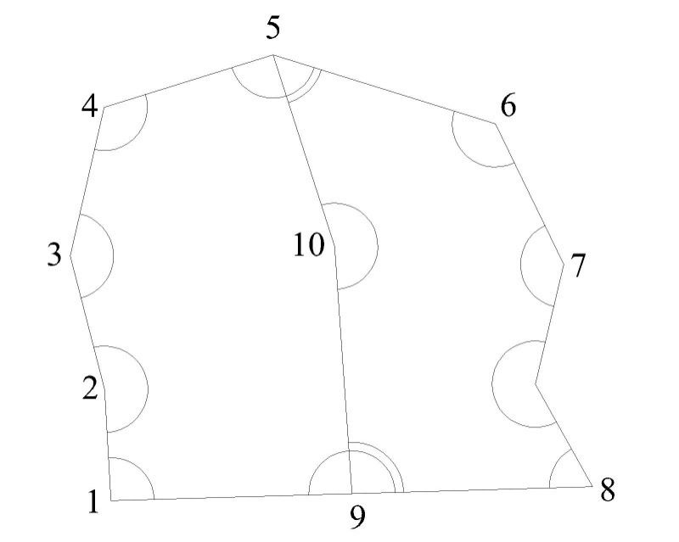
Рис. 2.4. Схема съемочного обоснования.
Теодолит устанавливают над точкой и приводят его в рабочее положение, т.е. центрируют. При установке штатива с теодолитом необходимо на глаз расположить ось вращения теодолита над колышком, а горизонтальный круг – в горизонтальном положении. При работе с теодолитами Т-50 и ТТ5, ослабив становой винт, перемещают прибор по полке штатива так, чтобы конец отвеса попадал в точку, отмеченную на колышке. При работе с теодолитом Т30, повернув трубу объективом вниз, смотрят в окуляр и перемещением теодолита по полке штатива добиваются, чтобы центр сетки нитей совместился с изображением точки на колышке. После этого приводят теодолит в горизонтальное положение по уровню и измеряют рулеткой или рейкой высоту прибора над закрепленной точкой. Затем измеряют горизонтальный угол (вправо по ходу лежащий), магнитный азимут направления на переднюю точку, вертикальные углы и расстояния.
В основном и диагональном ходах измеряют правые по ходу углы способом приемов при двух положениях вертикального круга с перестановкой лимба между полуприемами на 90º. Расхождение в углах между полуприемами не должно превышать двойной точности отсчета по теодолиту. Для измерения горизонтального угла центр сетки нитей зрительной трубы наводят на низ вехи, выставленный на вершинах хода. Вначале визируют на заднюю, а затем на переднюю точки теодолитного хода. При работе с теодолитом с металлическим кругом отсчеты берут по двум верньерам: по первому, который ближе к окуляру, - градусы и минуты, по второму- только минуты. Затем пишут градусы первого верньера и среднее значение минут по двум верньерам.
Во время измерения углов составляют абрис измеряемых углов в журнале тахеометрической съемки.
В каждой точке хода по накладной буссоли определяют азимуты передних сторон – прямые азимуты. Определение магнитного азимута производят теодолитом с металлическим кругом при положении круга право. Устанавливают буссоль на теодолит, совмещают нуль верньера с нулем лимба и закрепляют алидаду. Вращением лимба добиваются совмещения северного конца магнитной стрелки с нулевым делением буссоли и закрепляют лимб. Открепив алидаду, наводят сетку на переднюю точку съемочного обоснования, отсчет по верньеру будет являться определяемым азимутом.
При работе с теодолитами Т0М и Т30 определение азимута при помощи буссоли производят при положении круга лево, а отсчеты снимают по индексу микроскопа на шкале горизонтального круга.
Одновременно с измерением горизонтальных углов измеряют углы наклона визирного луча на заднюю и переднюю точки при круге право и при круге лево, при этом центр сетки нитей нужно наводить на вершину рейки, поставленной на колышек, отмечающий вершину угла. Перед отсчетом у теодолитов с металлическими кругами и Т15 винтом уровня алидады вертикального круга нудно поставить пузырек уровня в нуль-пункт, а у теодолитов Т0М и Т30 следить за пузырьком уровня на алидаде горизонтального круга. При отсчете по вертикальному кругу теодолита с металлическими кругами за первый верньер принимают тот, который ближе к окуляру.
Между точками теодолитного хода измеряют расстояния в прямом и обратном направлении 20-ти метровой лентой с точностью до сантиметров; расхождение между двумя измерениями можно допускать 5-6см на 100м, что обеспечит относительную погрешность 1:2000-1:1500.
При измерении расстояний производят съемку ситуации способом перпендикуляров и ведут абрис этой съемки в тетради.
Не уходя со станции, производят следующие обязательные полевые вычисления:
1. Величину горизонтального угла как среднее из двух полуприемов;
2. Превышение обратное на заднюю точку и прямое на переднюю по формуле h=d*tgv + i–v. Разница между абсолютными значениями прямого и обратного превышений для одной и той же стороны не должно быть больше 4см на 100м. При недопустимой разности измерения повторяют.
3. По окончании полевых измерений приступают к их камеральной обработке, которые производят в такой последовательности.
а) Вычисление координат точек теодолитного хода.
В ведомость вычисления координат точек выписывают из журнала измерения горизонтальных углов средние значения углов по основному ходу с округлением их до полминуты или до целой минуты.
Подсчитывают сумму измеренных углов ∑β_{пр} по основному ходу и сравнивают ее с теоретической суммой, определяемой по формуле:
∑β_{т} =180º *(n–2) - для замкнутого хода;
∑β_{т} =α_{н} – α_{к} +180º *n - для разомкнутого хода.
Определяют невязку в углах:
f_{β} = ∑β_{пр} – ∑β_{т}.
Предельную невязку в углах вычисляют по формуле:

Ели полученная невязка допустима, то для ее устранения в углы вводят поправки.
Для подсчета дирекционных углов сторон хода, из журнала измерения берут магнитный азимут первой линии хода и от него вычисляют дирекционные углы всех сторон по формуле:
α_{n} = α_{n}-1 + 180º – β_{n}.
Если ход замкнутый, то контролем правильности вычисления дирекционных углов будет получение азимута исходной первой стороны. В случае разомкнутого хода, по дирекционному углу αn начальной стороны нужно получить дирекционный угол αк конечной стороны.
Дирекционные углы переводят в румбы.
Вычисляют приращения координат по формулам:
ΔX = d*cos α,
ΔY = d*sin α.
Определяют сумму вычисленных приращенных координат:
∑ ΔX_{пр} и ∑ ΔY_{пр}.
Определяют теоретическую сумму приращений координат:
∑ΔX_{т} = 0, ∑ΔY_{т} = 0 - для замкнутого хода,
∑ΔX_{т} = X _{к} – Х_{н} - для разомкнутого хода,
∑ΔY_{т}= У_{к} – У_{н},
где Х_{н}, У_{н}, Х_{к}, У_{к} - известные координаты твердых точек начала и
конца хода.
Определяют невязки в приращениях координат f_{X} и f_{Y} по формулам:
f_{X} = ∑ΔX_{пр} – ∑ΔX_{т},
f_{Y} = ∑ΔY_{пр} – ∑ΔY_{т}.
По вычисленным невязкам f_{X} и f_{Y}, определяют абсолютную невязку, а затем относительную.
Относительная невязка в приращениях координат не должна превышать 1:2000.
В случае, относительная невязка допустима, то f_{X} и f_{Y} и распределяют в виде поправок с обратным знаком по приращениям координат пропорционально длинам сторон. Затем вычисляют координаты точек.
При замкнутом ходе значения координат для первой точки берут условные (например, Х₁ = 500000, У₁=600000).
После этого приступают к вычислению координат диагонального хода. Пример заполнения ведомости вычисления координат вершин теодолитного хода приводится в приложении 10.
Диагональный ход увязывают как разомкнутый теодолитный ход. За исходные точки (начальную и конечную) принимают точки основного хода, к которым примыкает диагональный ход.
За исходные дирекционные углы берут дирекционные углы сторон основного хода, с которыми граничат первая и последняя стороны диагонального хода.
б) Вычисление высот Н точек обоснования.
Составляют схему увязки превышений и ведомость вычисления высот точек основного хода, в которую выписывают прямые и обратные превышения для точек хода. Затем вычисляют средние значения превышений со знаком прямого хода. Вычисляют сумму всех средних превышений; теоретически она должна быть равна:
∑ h_{Т} = 0 - для замкнутого хода,
∑ h_{Т} =Н_{к} – Н_{н} - для разомкнутого хода,
где Н_{н}и Н_{к} - отметки исходных точек.
Невязка в превышениях равна fh = ∑ h_{ПР} – ∑ h_{Т},
и не должна быть больше предельной величины fh_{пр}, определяемой по формуле:
fh_{пр}= ,
где Р – периметр, n- число сторон хода.
Если невязка допустимая, то поправки распределяют по превышениям пропорционально длинам сторон. Отметки точек хода вычисляют по формуле: H_{n}=H_{n}-1 + h_{испр}.
3. Характерные точки ситуации и рельефа (реечные точки) снимают полярным способом с точек съемочного обоснования, называемых станциями.
Реечные точки берут на поворотах контуров, на пересечениях дорог, на водоразделах, на вершинах холмов, у подножья отдельных возвышенностей, на дне котловин и т. д. Число снимаемых точек зависит от сложности контуров, характера рельефа и масштаба съемки. На равнинной местности при съемке для масштаба 1:2000 реечные точки должны быть расположены не далее 40м друг от друга.
Расстояния от теодолита до реечных точек должны быть не более 100м. Работу на станции при съемке реечных точек проводят в следующем порядке.
Перед началом работы определяют МО и устанавливают его на величину, близкую к нулю.
Теодолит устанавливают над опорой точкой и приводят его в рабочее положение (центрируют и нивелируют).
Теодолитами с металлическими кругами работают при круге право, а оптическими при круге лево.
Затем ориентируют лимб по передней точке съемочного обоснования. Для этого совмещают нуль I верньера или индекс отсчетного микроскопа шкалы горизонтального круга с нулем лимба и при закрепленной алидаде вращением лимба наводят центр сетки нитей на веху, установленную на последующей точке хода, после чего лимб закрепляют. В процессе работы на станции лимб должен оставаться неподвижным. Измеряют высоту (i) прибора и отмечают ее на рейке шнуром. Значение i записывают в журнале. Наблюдения на каждую реечную точку проводят в следующей последовательности.
Винтами алидады наводят зрительную трубу на рейку и закрепляют алидаду.
Верхнюю нить сетки нитей наводят на отсчет 10дц (100см), а по нижней нити делают отсчет. Вычитая из отсчета по нижней нити 100см, получают расстояние в метрах (при R=100) от теодолита до рейки. Затем микрометренным винтам трубы наводят среднюю нить сетки на высоту инструмента, отмеченную, на рейке и берут отсчеты по горизонтальному и вертикальному кругу. Все отсчеты записывают в журнал. Если отмеченная на рейке высота инструмента не видна, то среднюю нить сетки наводят наверх рейки и высоту наведения (v) отмечают в журнале.
Одновременно с записью наблюдений на реечные точки в журнале составляют кроки. Точку, обозначающую станцию, располагают в середине страницы журнала. Вокруг нее чертят концентрические окружности на расстояниях 1см друг от друга, считая, что 1см расстояния от станции соответствует 10м на местности.
По азимуту, взятому по буссоли, намечают направление на переднюю точку съемочного обоснования. От этого направления по ходу часовой стрелки делят транспортиром окружности на 12 частей через 30º, полученные радиусы оцифровывают.
Руководствуясь отсчетами по горизонтальному кругу и расстояниями, взятыми по дальномеру, наносят все снимаемые точки и нумеруют их.
Точки одного контура соединяют линиями так, чтобы получились дороги, овраг, ручей и пр. Направления скатов, по которым можно интерполировать, указывают стрелками.
При вычислении отметок реечных точек использующие формулы для теодолитов с металлическими кругами,
- для теодолитов ТОМ и Т30,
-при наведении средней нити на высоту инструмента,
- при наведении средней нити на верх рейки.
Отметки реечной точки (Н_{р.т}) равна отметке станции (Н_{ст}) плюс или минус превышение (h) между реечной точкой и этой станцией.
4. Построение плана с горизонталями известно студенту из «Лабораторного практикума по геодезии». Для оформления топографического плана условные знаки и пример оформления даны в приложениях 11 и 12.

2.6.Разбивочные работы
Перенос в натуру проектных точек.
1. По заданию преподавателя на плане масштаба 1:2000 дается проектный контур сооружения, расположенный вблизи точек опорной сети, координаты которых известны.
Для переноса в натуру точки с проектного контура полярным способом от точек съемочного обоснования А и В необходимо вычислить разбивочные данные: угол β=АВ и горизонтальное проложениеd - расстояния между точками А и B. Для этого определяют графически с учетом деформации бумаги координаты проектной точки С, нанесенной на плане; зная координаты одной из точек съемочного обоснования, например точки А, решая обратную геодезическую задачу для точек С и А, получают r_{АС} и d_{АС}, а по румбам r_{АС} и r_{АB} определяют угол β. Затем составляют разбивочный чертеж, на котором выписывают разбивочные данные β иd.
Для построения проектного угла β теодолит центрируют в вершине угла над точкой А и приводят его в рабочее положение. При «круге право» с помощью винтов алидады устанавливают нулевой отсчет на горизонтальном круге. Вращением лимба устанавливают на горизонтальном круге отсчет, равный величине β (если проектное направление расположено вправо от АВ), либо отсчет 360º - β (если проектное направление расположено влево от АВ) и на местности ставят веху в точке С так, чтобы ее изображение было в центре сетки нитей. Откладывая мерной лентой по направлению АС расстояние d получают на местности положение проектной точки С. Если угол наклона по направлению АС больше 2º, то к проектному расстоянию, откладываемому на местности, надо прибавить поправку за угол наклона v.
,
где Δv - поправки за угол наклона, d-горизонтальное проложение проектного расстояния, v - угол наклона, h- превышение между точками А и Е. Величины v и h можно определить по плану (приложение 11).
2. Для перенесения на местность точки с проектной отметкой нивелир устанавливают между репером и проектной точкой, приводят его в рабочее положение, берут отсчет «а» по рейке, установленной на репер и вычисляют горизонт инструмента: ГИ = Н _{п} + а.
Затем вычисляют отсчет «в», который необходимо получить, чтобы иметь проектную отметку в= ГИ-Н_{пр}.(Рис. 2.5.)
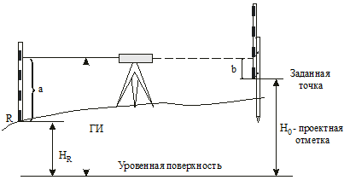
Рис. 2.5. Вынос в натуру проектной отметки
В проектной точке забивают кол на такой высоте, чтобы отсчет по рейке, поставленной на этот кол, был бы равен вычисленному отсчету «в».
Для вынесения в натуру линии под заданным уклоном устанавливают нивелир вблизи АВ так, чтобы два подъемных винта были приблизительно параллельны АВ. Закрепив колышками в натуре проектные отметки точке А и В, действуя двумя подъемными винтами, добиваются, чтобы отсчеты по рейкам, установленным на проектных точках А и В были бы одинаковыми, т.е. чтобы линия визирования была бы параллельна проектной линии. По линии створа АВ забивают колья так, чтобы отсчет по рейкам, установленным на них, были бы равны отсчетам на точках А и В, при этом верх кольев будет находиться на линии заданного уклона (Рис. 2.6.).
По окончании практики каждая бригада составляет опись на все материалы, укладываемые в папку.

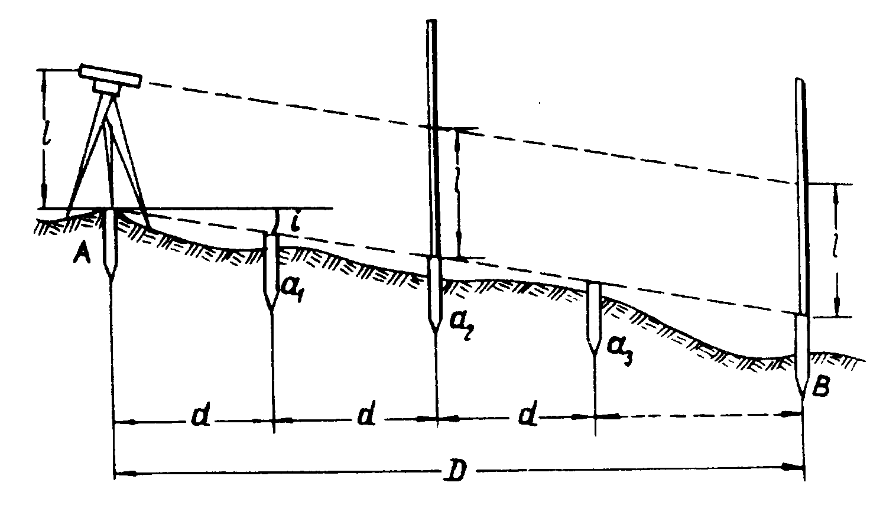
Рис. 2.6. Вынос в натуру проектного угла
2.7. Опись материалов
НИВЕЛИРОВАНИЕ.
- Журнал продольного нивелирования.
- Пикетажный журнал.
- Профиль трассы с поперечниками.
- Журнал нивелирования по квадратам.
- План участка нивелирования по квадратам
ТАХЕОМЕТРИЧЕСКАЯ СЪЕМКА.
- Журнал тахеометрической съемки.
- Ведомость вычисления координат точек съемочного обоснования.
- План участка с горизонталями.
РАЗБИВОЧНЫЕ РАБОТЫ.
- Вычисление разбивочных данных для перенесения в натуру контура сооружения.
- Вынос точек с проектной отметкой и перенос линии заданного уклона в натуру.
2.8. Геодезический метод обмеров
Геодезический метод обмеров, является дистанционным.
Для обмерных работ используются широко применяемые при инженерно–геодезических изысканиях и в строительстве простые приборы: теодолит, нивелир, мерные ленты, рулетки;
Для получения обмерного чертежа определяют координаты всех характерных точек архитектурного сооружения. Для этого создается опорная геодезическая сеть, точки которой являются основой для детальных обмеров фасадов и внутренних помещений.
Координаты доступных точек определяют путем обычных наружных измерений от точек геодезической сети, а неприступных точек – чаще всего методом прямой геодезической засечки. Для этого от ближайшей точки геодезической сети измеряют расстояние до определяемой точки S и угол между направлением на эту точку и направлением стороны геодезической сети.
В том случае, когда расстояние S нельзя измерить непосредственно, его подсчитывают из решения задачи по определению недоступного расстояния.
При производстве обмеров необходимо выполнить привязку опорной сети к пунктам государственной геодезической сети.
Работы по обмерам сооружений выполняются в следующей последовательности:
- предварительное обследование сооружения, окружающей застройки и ландшафта с составлением проекта производства обмерных работ;
- создание планово-высотной основы;
- полевые измерения;
- камеральная обработка полевых измерений с составлением обмерных чертежей.
В результате обследования объекта обмеров, окружающей застройки и ландшафта разрабатывается проект производства обмерных работ: определяются способы создания планово-высотной основы, подбираются инструменты и приборы для полевых и камеральных работ, методы измерений.
Способы создания планово-высотной основы для обмерных работ аналогичны применяемым в процессе крупномасштабной топографической съемки застроенной территории.
Наиболее распространенным способом создания плановой основы является замкнутый теодолитный ход (Рис2.7).
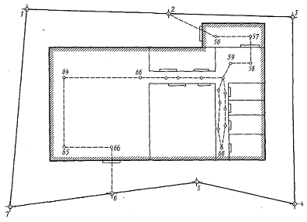
Рис. 2.7. Схема теодолитного хода для обмера помещения
Для обмеров помещений внутри здания по лестничным пролетам и коридорам прокладывают систему вспомогательных теодолитных ходов. Их начальными точками являются обычно точки геодезической сети, расположенные против входов в здание.
Дальнейшая детальная съемка внутренних помещений выполняется от вершин и сторон вспомогательных ходов. Отметки точек вспомогательных ходов и точек внутренних помещений определяют путем прокладывания ходов геометрического нивелирования (Рис.2.8).
Рис. 2.8. Планово-высотное геодезическое обоснование обмерной съемки: ПП5, ПП6 – пункты полигометрии; 1-5 – пункты основного линейно-углового хода; Ств1 – Ств7 – створные пункты; 6-12 – пункты внутренних линейно-угловых ходов.

При обмерах зданий высоты точек измеряются относительно «нулевой линии», которая обозначается на стенах по всему периметру здания. Расстояние от земли или от пола до нулевой линии выбирается с таким расчетом, чтобы было удобно делать изменения. Например, нулевую линию обозначают краской на нижнем уровне оконного проема первого этажа.
Нулевую линию точнее и проще провести с помощью нивелира. Инструмент устанавливается вблизи стены здания, берется отсчет по рейке, расположенной на начальной точке нулевой линии – а. Затем рейка переставляется на новую точку, расположенную на расстоянии 2–3 м от исходной.
Опуская или поднимая рейку, получаем отсчет а. Под пяткой рейки отмечают на стене нулевую линию и переносят рейку на следующую точку. При перестановке нивелира на следующую станцию определяют отсчет b, соответствующий нулевой линии. При этом наблюдается как минимум одна общая для двух станций точка. При значительном перепаде рельефа отметка нулевой линии может быть изменена для некоторых частей здания.
Нулевую линию можно провести также с помощью так называемого водяного нивелира (гидроуровня) или лазерного нивелира.
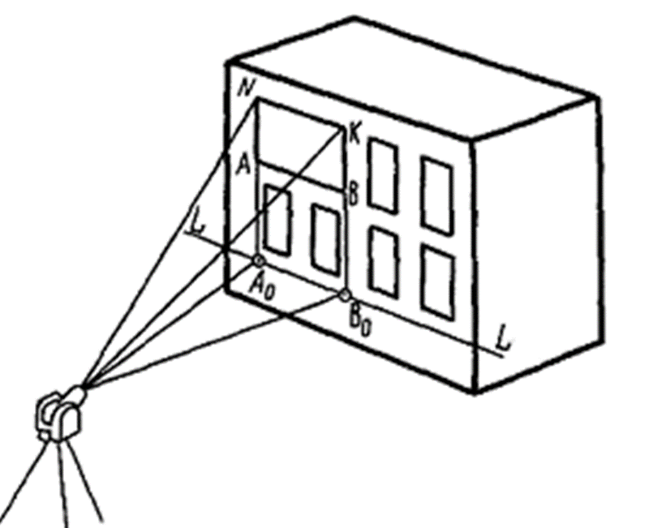
Рис. 2.9. Измерения размеров горизонтальных отрезков вертикальной нитью сетки зрительной трубы теодолита

Для измерения размеров горизонтальных отрезков часто используют вертикальную нить сетки нитей зрительной трубы теодолита как отвес. Допустим, необходимо определить размер АВ окна второго этажа здания. Вблизи здания устанавливают теодолит, тщательно нивелируют его и отмечают на фасаде здания линию условного горизонта LL (Рис.2.9).

Контрольные вопросы к главе 2
- Что такое географический азимут, его отличия от дирекционного угла?
- Определение высоты здания с помощью теодолита.
- Рельеф местности и его изображение на топографических планах и картах.
- Топографические планы и карты. Общие сведения.
- Нивелирование. Виды нивелирования.
- Правила измерения горизонтальных углов.
- Наиболее характерные формы рельефа.
- Нивелирование по квадратам.
- Что называется, местом нуля вертикального круга теодолита? По какой формуле определяется МО?
- Способы съемки ситуации при теодолитной съемке.
- Построение линии заданного уклона.
- Основное условие нивелира с элевационным винтом (проверка №3).
- Вынос в натуру проектного угла.
- Тригонометрическое нивелирование.
- Поверки и юстировка теодолита (поверка №2).
- Вынос в натуру проектной отметки.
- Основное условие нивелира с компенсатором (поверка №3).
- Поверки и юстировки нивелиров (поверка №1 и поверка №2).
- Поверки и юстировка теодолита (поверка №3 и №4). 20
- Поверки и юстировка теодолита (поверка №1).
- Измерения вертикальных углов теодолитами. Формулы для определения МО и вертикальных углов.
- Тахеометрическая съемка.
- Журнал геометрического нивелирования. Основные формулы.
- Ведомость вычисления координат вершин теодолитного хода. Основные формулы.
- Последовательность выполнения работ по обмерам сооружений.

Глава 3
ПЛЕНЭРНАЯ ЖИВОПИСЬ

  - Освоение дисциплины
Пленэрная живопись способствует повышению изобразительной культуры посредством совершенствования умений и навыков в свободном владении различными видами изобразительного искусства.
Цель пленэра заключается в приобретение студентами навыков живописи в естественных условиях природы, в натуральной световоздушной среде. В отличие от работы студентов в аудитории, пленэрная живопись на свежем воздухе позволяет ощутить богатство естественных тоновых и цветовых отношений, овладеть выражением глубины пространства не только с помощью правил перспективы, но и правил, связанных с воспроизведением световоздушной среды. Студенты знакомятся с таким понятием как окрашенность воздуха (синих тонов чистого воздуха), отражениями друг на друга цветных поверхностей.
Студенты должны уметь отображать в своих работах целостное восприятие натуры с учетом общего тонового и цветового состояния освещенности, применять в этюдах метод работы отношениями, сравнивать цвета натуры по цветовому тону, светлоте и насыщенности, выдерживать тональный и цветовой масштаб.
Изучение природы и развитие творческого воображения являются глубоко взаимосвязанными процессами. В результате общения с природой может появиться вдохновение, созреть замысел новой неповторимой композиции и в итоге родиться авторская картина.

  - Художественные материалы для пленэра
Все работы по живописи на пленэре выполняются акварельными, гуашевыми или масляными красками.
Для выполнения краткосрочных живописных этюдов в технике акварели или гуаши можно использовать как лучшие сорта бумаги, приготовленные из льняного волокна (ватман, торшон), так и более тонкую бумагу с фактурной поверхностью (полуватман), а также рисовальную или чертежную бумагу для живописи.
Тонированную бумагу для зарисовок в технике гуаши или пастели можно приготовить самостоятельно. Для этого на белый лист бумаги наносится слой колера (гуашь, чернила, тушь и т.п.) широкой кистью-флейцем.
Тонкая эскизная, писчая или ксероксная бумага понадобится в большом количестве, чтобы осваивать и совершенствовать технику наброска.
Графические материалы, использующиеся на пленэре, могут быть самые разнообразные. Графитными карандашами различной мягкости (от ТМ до 3М) выполняются длительные и краткосрочные рисунки, наброски, рисунок под живопись акварелью, гуашью. Самый мягкий карандаш с толстым грифелем предпочтителен для набросков, где требуется живая пространственная линия, а также для рисунков с тоновой разработкой.
Цветные карандаши могут использоваться для зарисовок растений, пейзажа, элементов архитектуры, живой натуры. Фломастеры употребляются для линейных зарисовок, где нужен сильный ровный контур, выявляющий плоскостной характер и орнаментальность мотива.
Соус (прессованный уголь) и сангина хорошо сцепляются с поверхностью шероховатой бумаги. Рисунок может быть штриховым или растушеванным. Техника "мокрого соуса" напоминает акварель – работа ведется смоченными водой щетинными кистями и завершается проработкой деталей колонковой кистью.
Пастель сочетает возможности графического и живописного материалов, применяется для выполнения эскизов и зарисовок на цветной и тонированной бумаге. Лучше всего пастель ложится на умеренно зернистой, ворсистой поверхности.
Акварельные краски компактны, быстро сохнут, экономичны в работе. Это делает акварельную технику наиболее подходящей для работы на открытом воздухе как в быстрых зарисовках и набросках, так и в более длительных этюдах.
Гуашь применяют при выполнении быстрых набросков и композиционных вариантов, цель которых – поиски яркого декоративного образа натуры. Гуашевые белила, черная краска и их ахроматическая растяжка употребляются в графических зарисовках.

  - Работа на пленэре
Первый этап, выбор сюжета. От выбора сюжета зависит многое, даже итог, настроение и удовольствие с которым мы будем работать. На начальном этапе можно сделать несколько этюдов и зарисовок, которые выявят слабые места в композиции, дадут представление о будущей работе. Можно сделать несколько снимков с разных ракурсов, цифровым фотоаппаратом, вывести на экран и просмотреть изображение.
Если мы рисовать собираемся в другой день, то по приходу домой можно посмотреть снимки через телевизор или компьютер. Наиболее удачные взять на вооружение.
Можно сделать фотографии наиболее удачных снимков. Это все относится к выбору сюжета. Рисовать, писать маслом мы будем с натуры, а поиски относятся к композиции. Бывают случаи, когда, проходя мимо одного и того же места мы получаем
удовольствие от увиденного. Это подсказывает нам, что это то самое место, для нашего сюжета. Обычно эти места хорошо получаются. Первое впечатление необходимо запомнить и держать его в памяти до окончания работы. Необходимо тренировать и развивать память. Это поможет в дальнейшем при работе над композицией, по памяти, при написании сюжетных картин.
Следующий этап - выбор материала, чем рисовать.
Перед тем, как идти, ехать на пленэр необходимо спланировать, рассчитать время, отведенное на работу. Самое лучшее время для работы на пленэре -это весна. Во время зимы мы не ходили на этюды, а с приходом весны желание писать на свежем воздухе не дает нам покоя. Другой приятный момент, который хочется отметить – это природа. Свежий воздух, аромат распускающейся зелени, первых цветов. Весна создана для пленэра. Весной мало дождей, у деревьев видно структуру. Деревья просвечивают и нам видно, что находится за ними. Все это влияет на композиционный строй нашего этюда, картины.

  - Композиция натюрморта на пленэре
Предметы подбираются по тематическому единству, расставляются в привычном для глаз положении, демонстрируя в первую очередь наиболее выигрышные, запоминающиеся стороны.
На пленэре другие ракурсы и расстоянии между объектами. Рядом с наклонившейся корзиной располагаются выпавшие нечаянно из нее грибы, поставленный на землю кувшин с водой, маленькие лукошки с ароматными лесными ягодами, домашняя утварь на подносах, скатертях, резных столах, дощатых скамейках и ящиках. Важно при этом обеспечивать сюжетное начало задуманной композиции.
С постижением художниками пленэра натюрморт из ограниченного пространства интерьера выходят на свежий воздух, под отливающее бесконечными оттенками высокое небо, принимая на себя общее световое и цветовое состояние.
Интерес к натюрмортам с цветами и фруктами на природе был постоянным. Натюрморты создавались в жилых комнатах с окном, около него, в зоне падающего света.
Состояние пейзажа в утренние часы, яркий полдень, мерцающий закат солнца всякий раз по-новому позволят открыть специфические особенности каждого пленэрного натюрморта.
Восприятие пространства в живописи в большей степени отличается от видения цвета в природе. Кратковременный этюд на пленэре уже несет в себе живописное обобщение, выполняется с отбором, применением «камертона».
За камертон может быть избран свет горящей свечи, окраска какого-либо предмета на переднем плане, выделяющегося среди других по светлоте, тепло-холодностью.

3.5. Задания
Задание 1. Нарисовать бытовые предметы в сельской местности (рис. 3.1–2).
Формат: А4.
Материалы: акварель, гуашь.
Предметы необходимо подбирать по тематическому единству, расставляя в привычном для глаз положении, демонстрируя более выигрышные стороны.
Важно при этом обеспечивать сюжетное начало задуманной композицией.

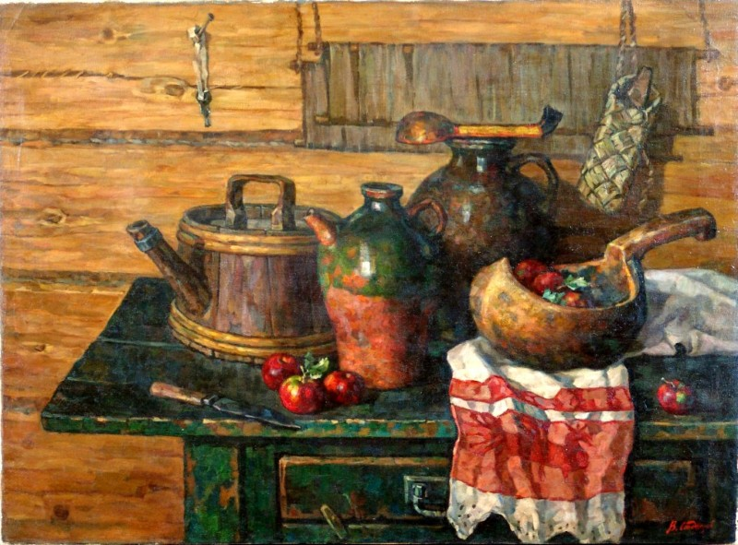
Рис. 3.1. Стожаров Владимир Фёдорович.
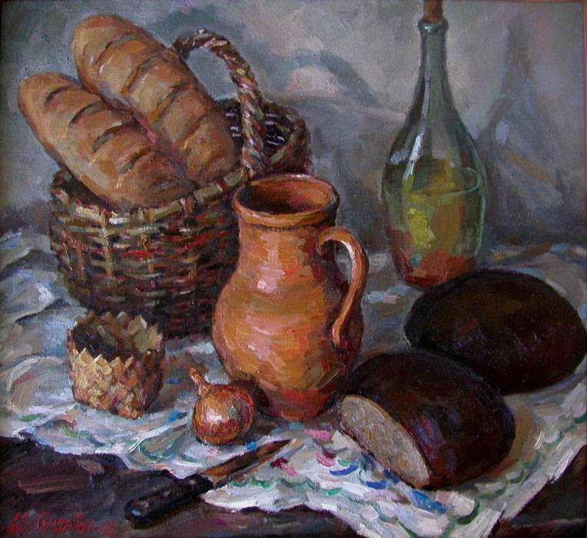
Рис. 3.2. Бытовые предметы в сельской местности. Студенческая работа

Задание 2. Написать один и тот же этюд с одного места в разные время дня (утром, днем, вечером) (рис. 3.3–4).
Формат: А3,4
Материалы: акварель, гуашь.
Необходимо найти нужное композиционное и цветовое решение с учетом выбранного формата и особенностей мотива, используя метод работы отношениями главных частей пейзажа (небо, земля, растительность и т. д.).

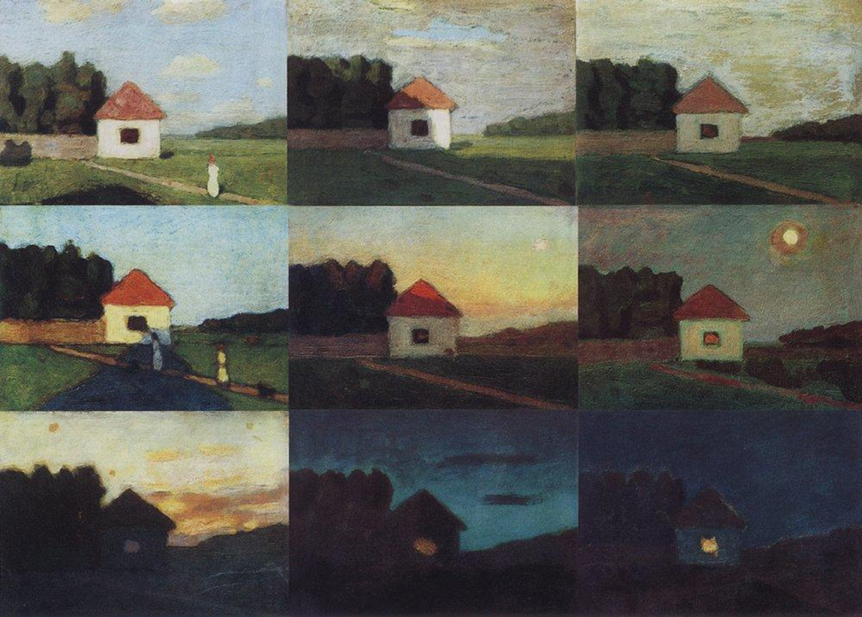
Рис. 3.3. Крымов Николай Петрович.
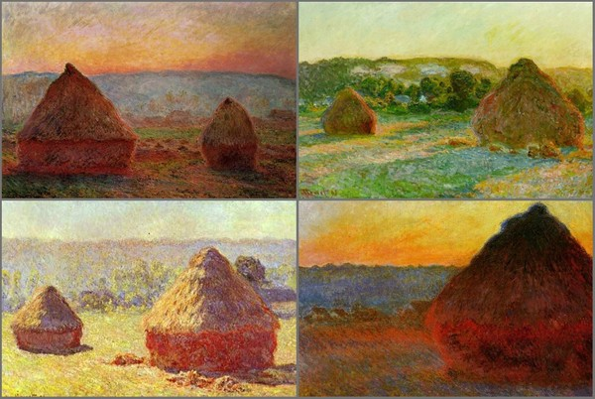
Рис. 3.4. Клод Моне. Стога сена. Учебный пейзаж-таблица

Задание 3. Написать этюд в пасмурную, ветреную погоду (рис. 3.5–6).
Формат: А4.Материалы: акварель, гуашь.
Передать настроение необходимо при помощи цветовых отношений, а также направления штриха (ветер в рисунке).
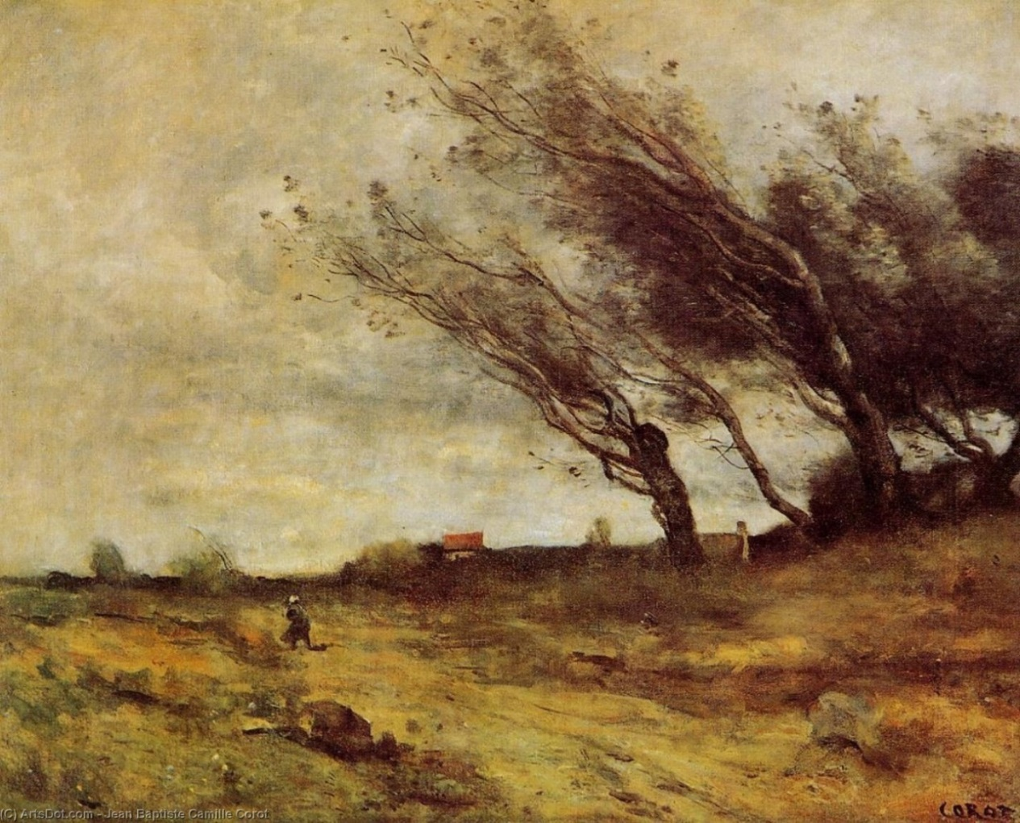

Рис. 3.5. Жан Батист Камиль Коро. Гонимые ветром.1865г.
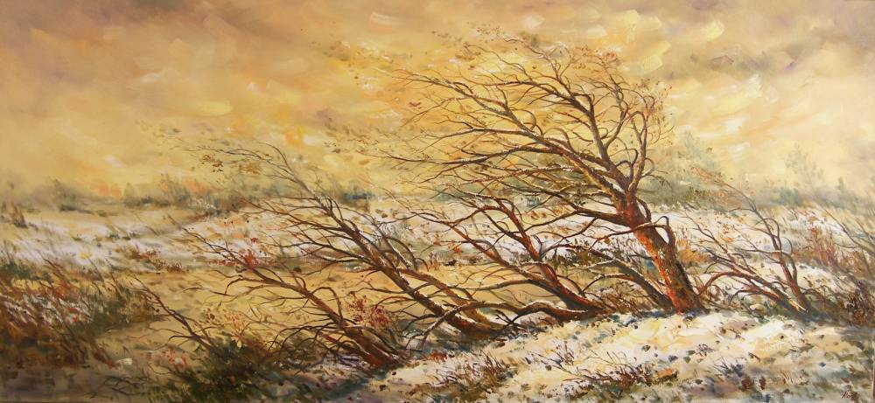
Рис. 3.6. Степанюк Константин Константинович.
Морозный ветер. 2011 г.
Задание 4. Изображение городской аллеи. Передача пространства в пейзаже (рис. 3.7–8).
Формат: А4. Материалы: акварель, гуашь.
Студенты должны опираться на знания о линейной и воздушной перспективе.

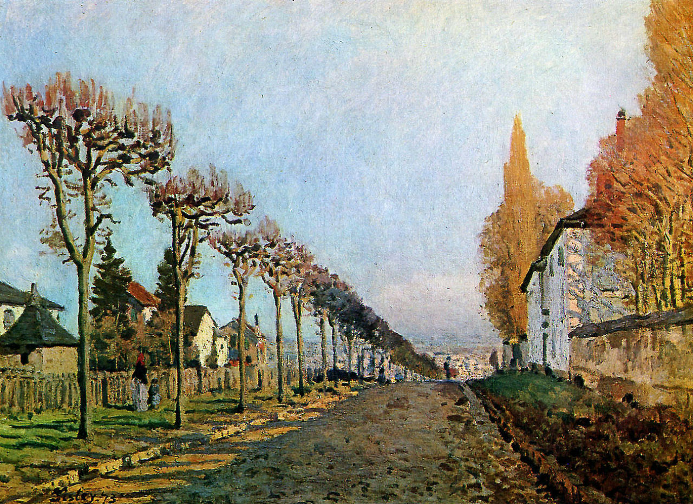

Рис. 3.7. Альфред Сислей. Дорога в Лувесьенне. 1873г.
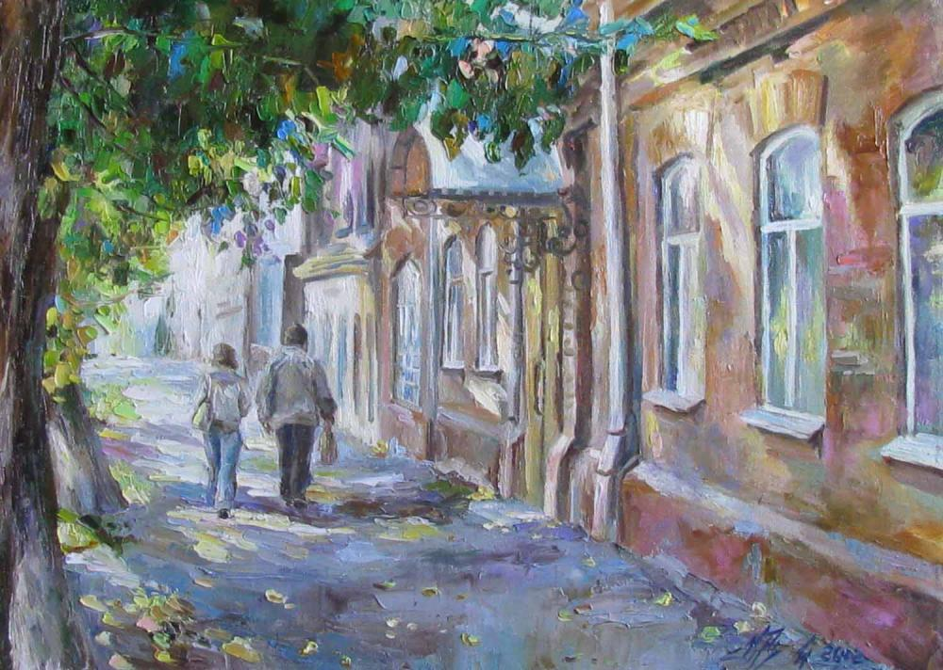
Рис. 3.8. Круглова Ирина. Старый город. Ульяновск. 2012 г.
Задание 5. Написать этюд с водоемом (рис. 3.9 и 3.10).
Рекомендации: выполняя работу, следует учитывать пропорциональные отношения воды, земли, неба.
Формат: А4.
Материалы: масляные краски.
Передать цветовые отношения основных элементов пейзажа с учетом законов воздушной перспективы можно, сравнивая изменения тона и цвета берега и неба, отраженных в воде.
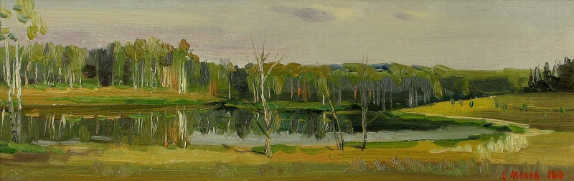
Рис. 3.9. Молев Евгений Борисович.
Вечерний свет. На берегу пруда. Этюд
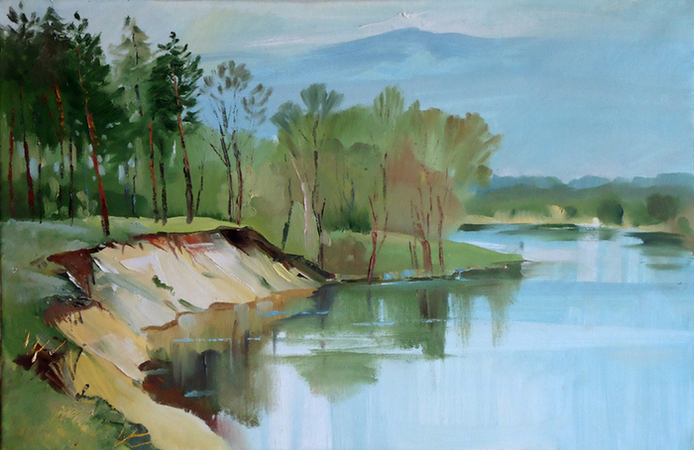
Рис. 3.10. Маковой Валерий.
Этюд ранней весны. Река Десна в разливе. 2011 г.
Задание 6. Зарисовки и наброски домашних и диких животных и птиц (рис. 3.11-13).
Формат: А4. Материалы: акварель, гуашь.
Зарисовки диких зверей и птиц выполняются в зоопарке. Основная задача – передать характер внешнего строения и движения животного.
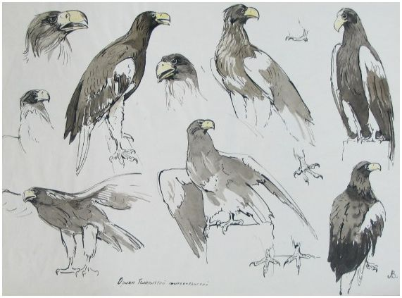
Рис. 3.11. Владимир Лаповок. Студенческая работа
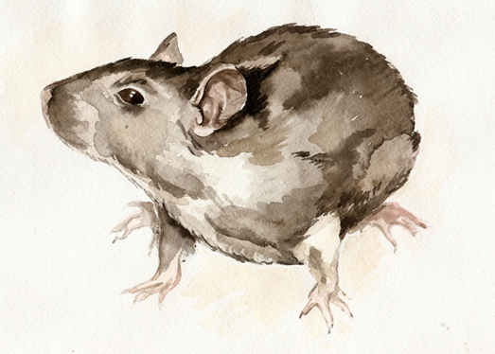
Рис. 3.12. Студенческая работа
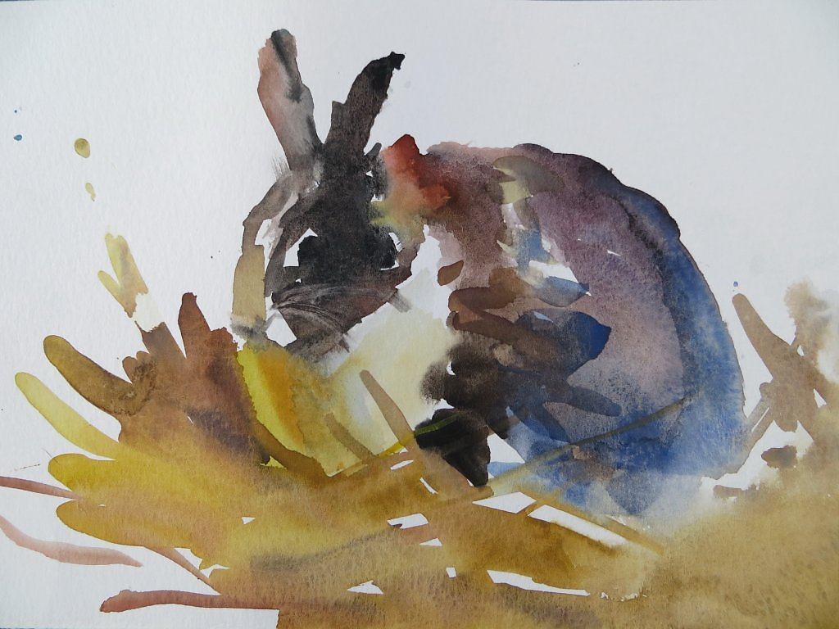

Рис. 3.13. Студенческая работа

уденческая работа
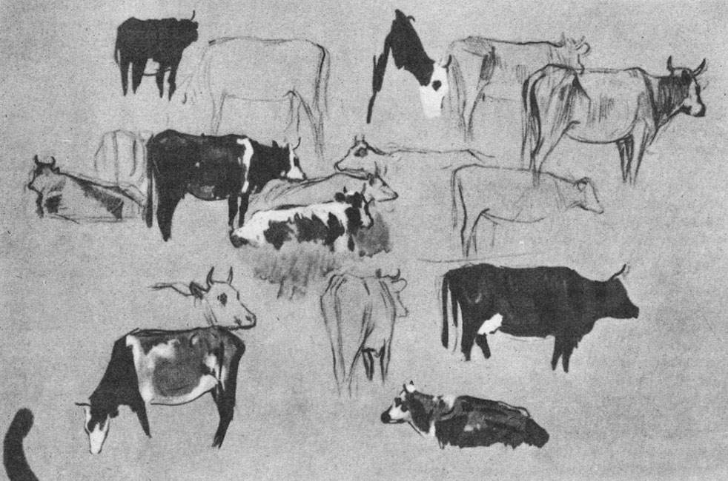
Рис. 3.14. Студенческая работа
Задание 7. Этюд по памяти (рис. 3.15–16).
Формат: А4.
Материалы: акварель, гуашь.
Выполнить эскизы и наброски в цвете наиболее запомнившихся мотивов окружающей местности. Основной целью является внимание, наблюдательность и зрительная память в условиях пленэра.
Необходимо совершенствовать приемы выполнения набросков и эскизов различными материалами. Учащиеся должны здесь развивать навыки изображения по памяти состояний природы, наблюдаемых ранее.
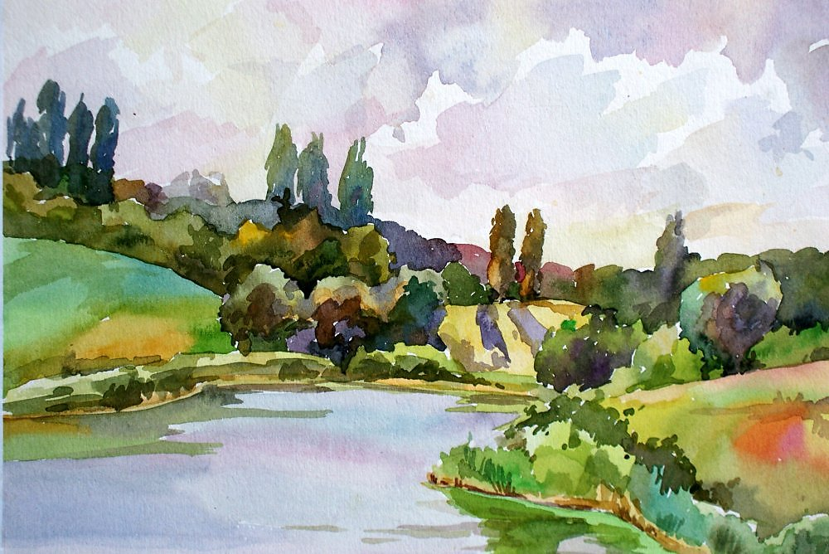
Рис. 3.15. Пленэр 1-го курса в местном ботаническом саду
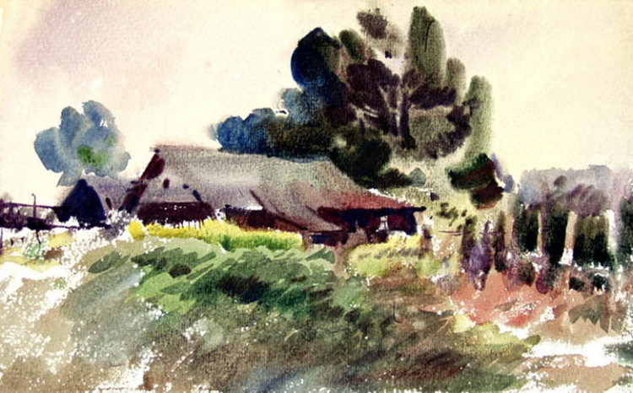

Рис. 3.16. Юрий Врублевский. Пейзаж. Этюд деревня

Задание 8. Краткосрочные этюды мотивов с несложными постройками старой архитектуры (рис. 3.17–18).
Формат: А4.
Материалы: акварель, гуашь.
Объектом для изображения может быть, например, архитектура классицизма, а также детали, фрагменты такой архитектуры – как городской.

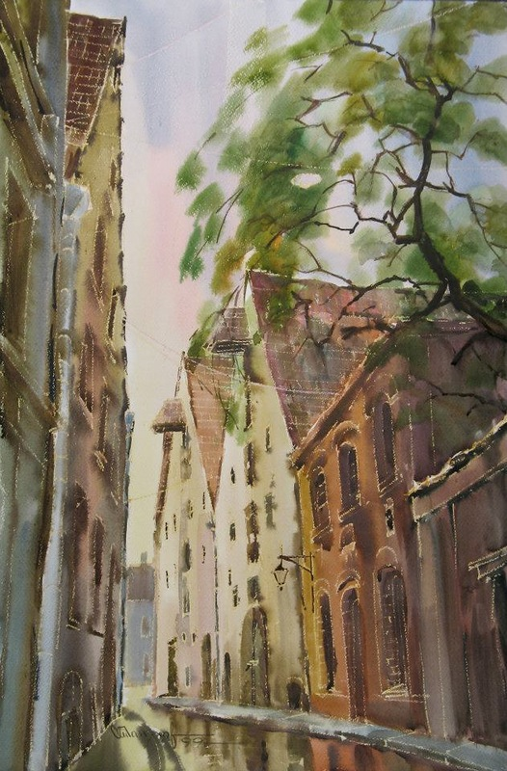
Рис. 3.17. Игорь Манухов. Двор, мой старый добрый двор
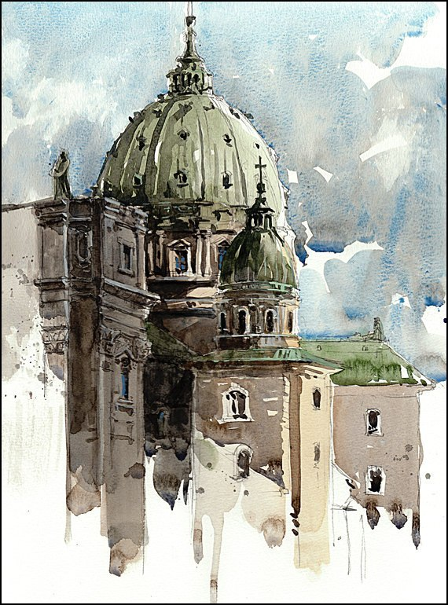
Рис. 3.18. Marc Taro Holmes. Городская архитектура

Задание 9. Быстрые этюды и зарисовки на базаре, например, продавец рыбы и т.д. (рис. 3.18).
Формат: А4.
Материалы: акварель, гуашь.
Задание на развитие зрительной памяти, здесь рекомендуется делать акцент еще и на количестве набросков.
Рис. 3.19. Игорь Семенихин. Рынок в полдень
Задание 10. Изображение с натуры транспортных средств (рис. 3.20–21).
Формат: А4.
Материалы: акварель, гуашь.
Объектами изображения могут быть: автомобили, автобусы, троллейбусы, железнодорожные составы, баржи, катера, различные транспортные средства.

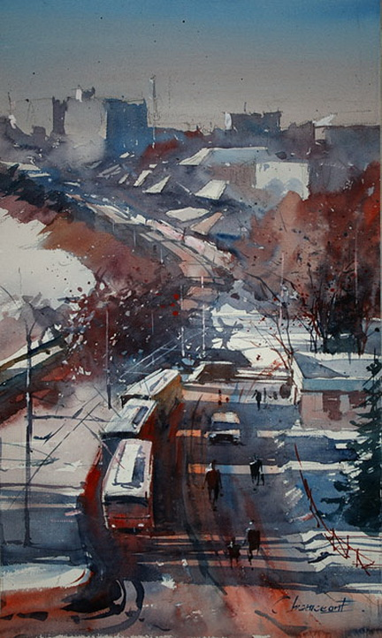
Рис. 3.20. Евгений Кисинчан. Городской пейзаж
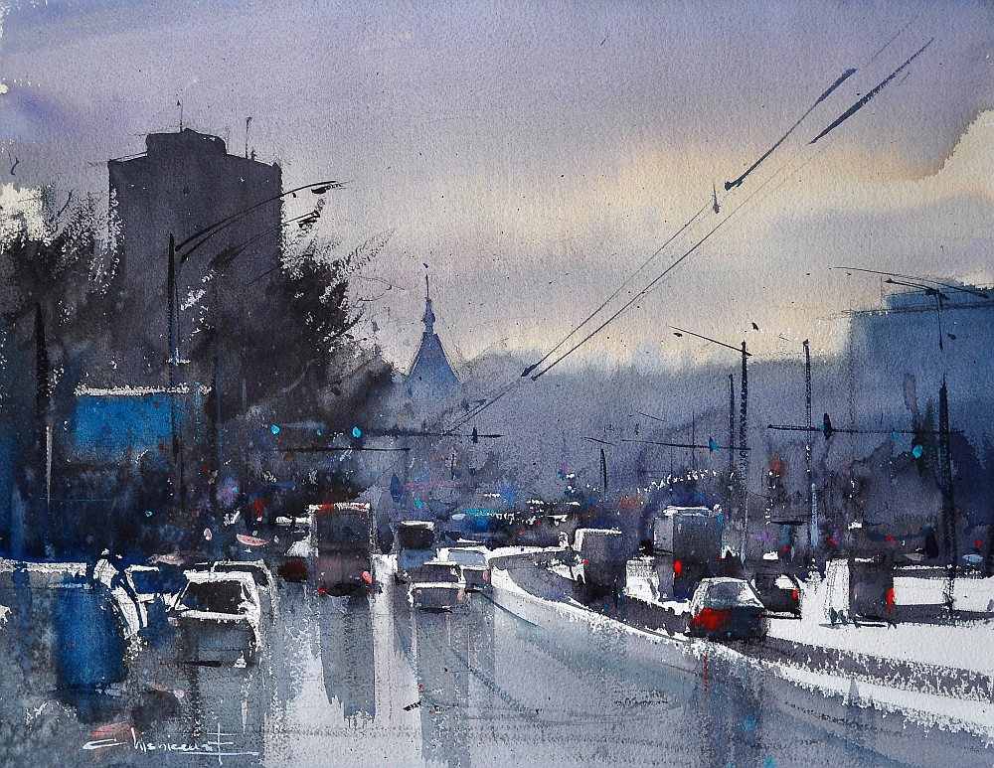
Рис. 3.21. Евгений Кисинчан. Городской пейзаж

Задание 11. Этюды архитектурных фрагментов (рис. 3.22–23).
Формат: А4.
Материалы: акварель, гуашь.
Выполнить этюды архитектурных фрагментов, обладающих активной полихромной характеристикой. Этюды желательно писать с памятников архитектуры с применением разнообразных материалов и фактур.

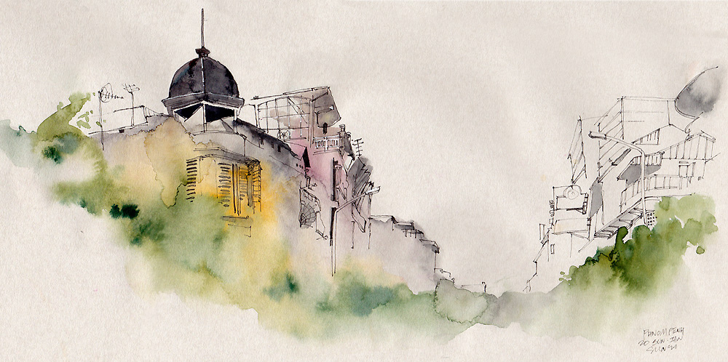
Рис. 3.22. Сунга Парк. City street, Phnom Penh, Cambodia.

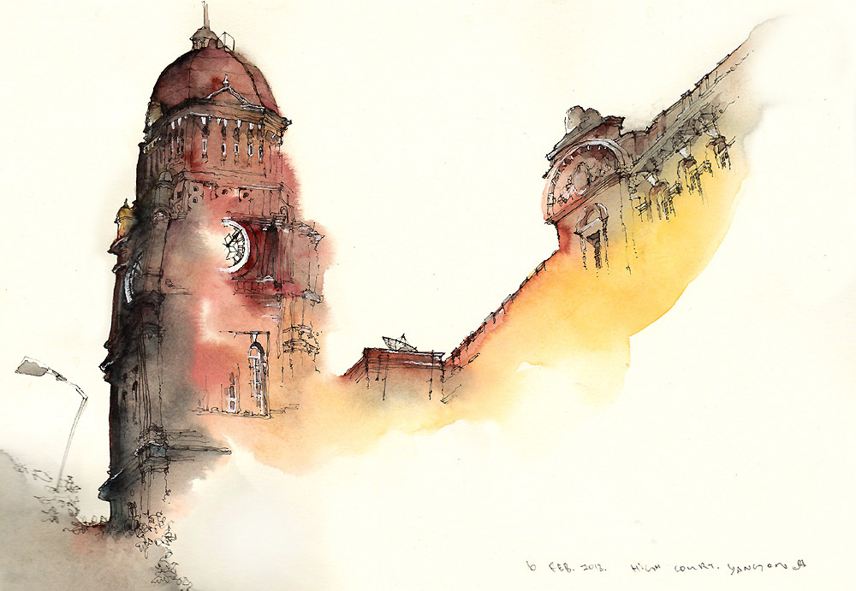
Рис. 3.23. Сунга Парк. High court clock tower, Yangon, Myanmar

Задание 12. Серия этюдов городского пейзажа (рис. 3.24).
Формат: А4.
Материалы: акварель, гуашь.
Выполнить этюды (по три часа каждый). Задания могут выполняться самостоятельно с целью поисков сюжета для композиции, так и с целью подбора материала по выбранному сюжету.
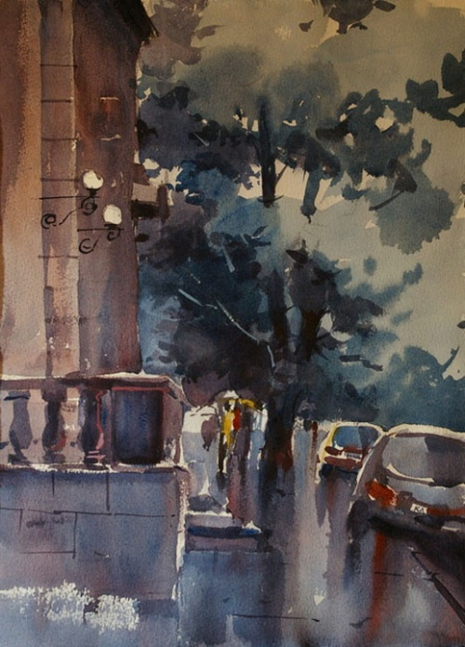
Рис. 3.24. Евгений Кисинчан. Городской пейзаж
Задание 13. Зарисовки деревенского пейзажа с фигурами людей (рис. 3.25).
Формат: А4.
Материалы: акварель, гуашь.
Найти пропорциональные соотношения строений и фигур людей, передать освещение, определить источник освещения и построение падающей тени, передать плановость предметов в пространстве средствами тона.
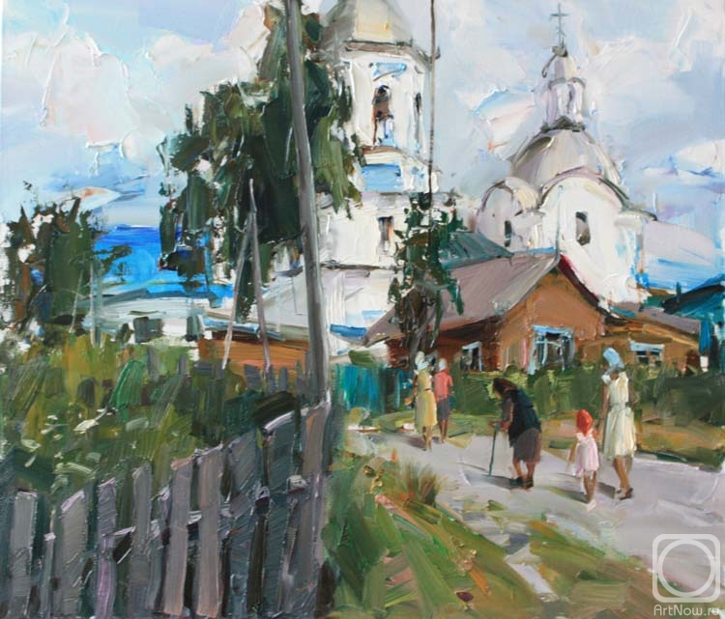

Рис. 3.25. Литосова Наталья. На службу. 2009 г.

Задание 14. Пейзажа с отражением в воде (рис. 3.26–27).
Формат: А3.
Материалы: для масляной живописи: холст на подрамнике, холст на картоне, картон, масляные краски, палитра, разбавитель, щетинные кисти.
Совершенствовать знания и навыки целостного видения тоновых и цветовых отношений в природе, передавать отражения в воде, материальности, основных цветовых отношений.

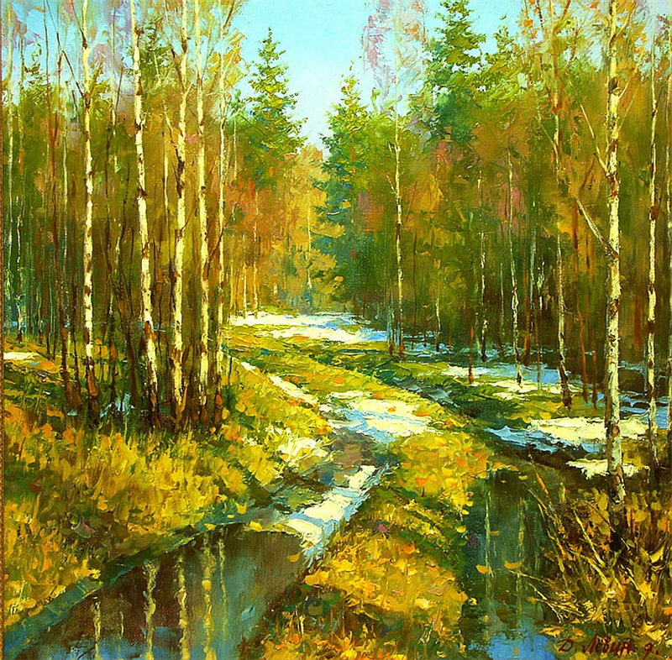
Рис. 3.26. Дмитрий Лёвин. Проталины
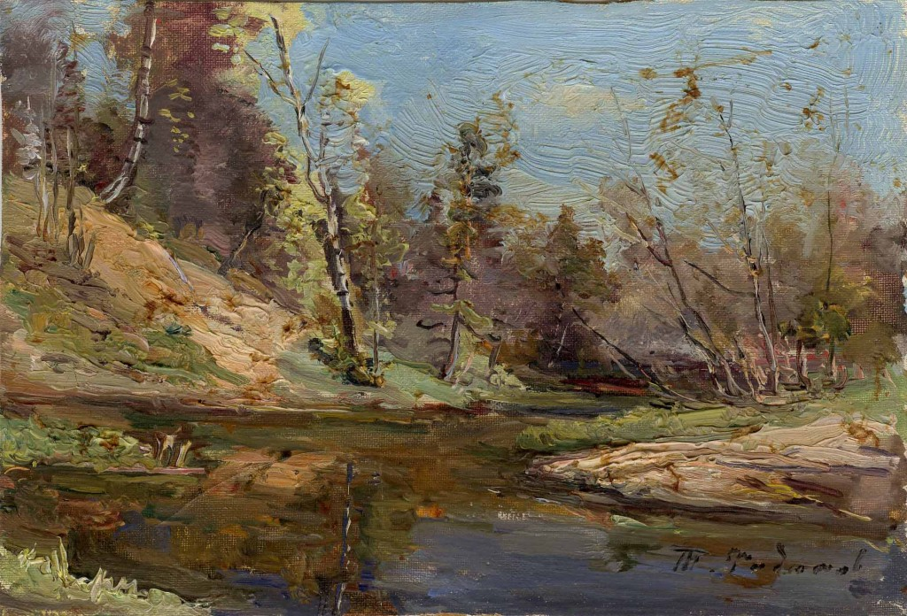
Рис. 3.27. Радимова Т. Река Воря

Задание 15.Архитектурные детали и фрагменты памятника каменного зодчества. (рис. 3.28–29).
Формат: А3.
Материалы: акварель, гуашь, ограниченная палитра с использованием графических приёмов.
Закомпоновать на листе 3-4 наиболее интересных архитектурных детали или фрагмента здания. Передать скульптурность форм, особенности колористического решения, игры светотени или разнообразия фактур.

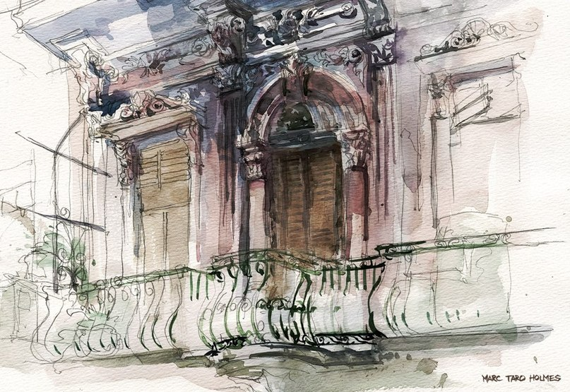
Рис. 3.28. Marc Taro Holmes. Городская архитектура

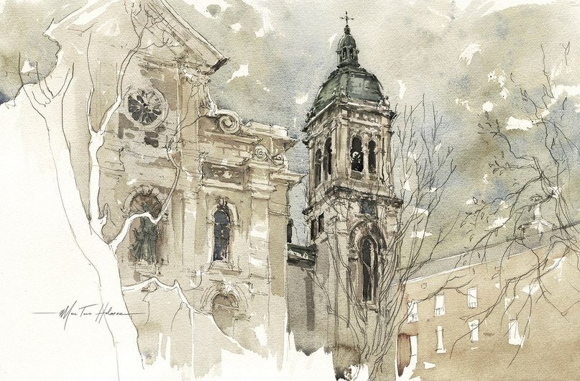
Рис.3.29. Marc Taro Holmes. Городская архитектура
Задание 16. Деревенский пейзаж (рис. 3.30).
Формат: А3.
Материалы: для масляной живописи: холст на подрамнике, холст на картоне, картон, масляные краски, палитра, разбавитель, щетинные кисти. Развить и закрепить знания о перспективе, изучить взаимосвязь с линейной и воздушной перспективой, уметь находить пропорциональные соотношения строений и фигур людей, уметь определять источник освещения и строить падающие тени, передавать плановость предметов в пространстве средствами тона и цвета, решать пространственные отношения, передавать характерные особенности местности.
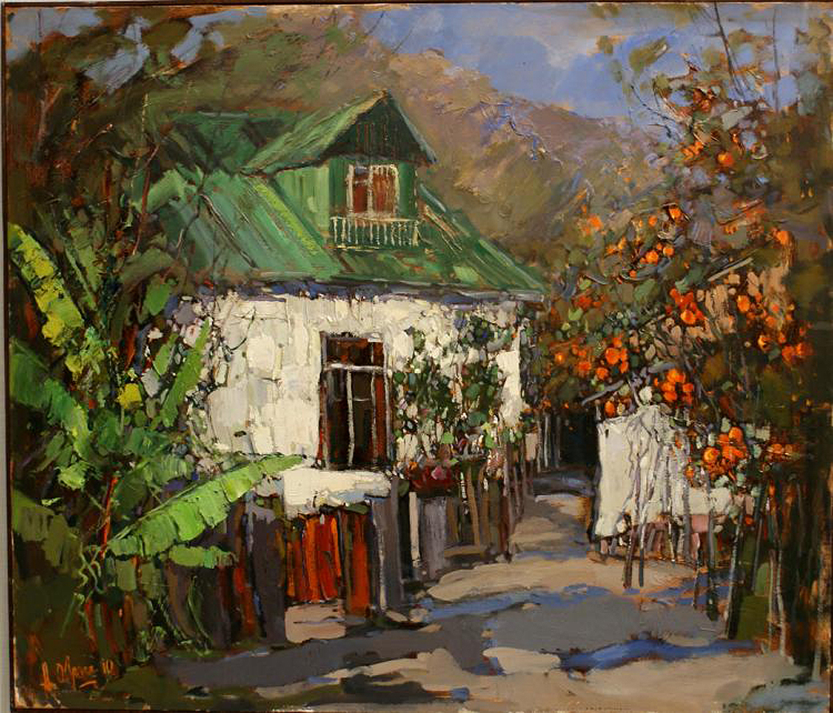 Рис. 3.30. Александр Отрошко. Деревенский пейзаж

Задание 17.Детали и фрагменты памятника деревянного зодчества. (рис. 3.31).
Формат: А3.
Материалы: Акварель, гуашь, полноцветная палитра.
Передать свойственный старому дереву богатый и сложный колорит, характерную холодноватость на свету и глубокую бархатистость тени, органичное единство с природным окружением.
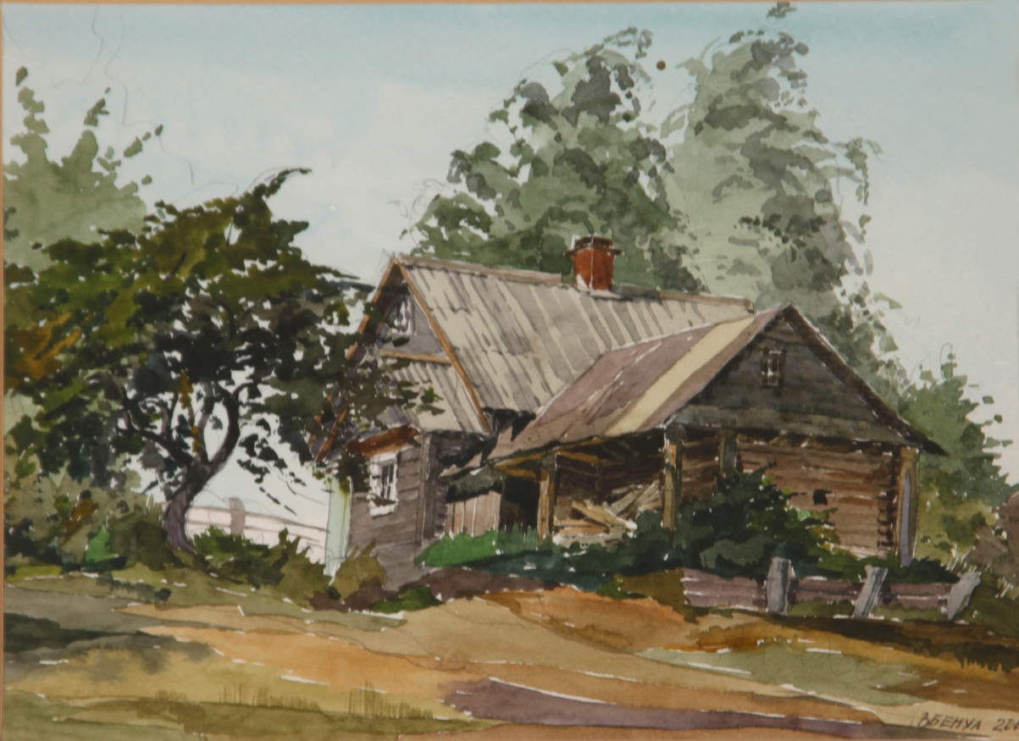
Рис.3.31. Бенуа Варвара Евгеньевна. «Изба. Деревня Сяберо»2000 г.

Задание 18. Панорамные этюды (рис. 3.32).
Формат: А3.
Материалы: для масляной живописи: холст на подрамнике, холст на картоне, картон, масляные краски, палитра, разбавитель, щетинные кисти.
Выявить пространство, передать характерные особенности местности, соотношения архитектурных объектов, деревьев и большого пространства плоскости земли, плановости предметов в пространстве средствами тона и цвета, решать пространственные отношения, перспективного сокращения земли, выявлять колористические связи планов и общего цветового состояния, определять общие цвета освещения как основа создания гармоничного цветового строя, достичь колористического единства.
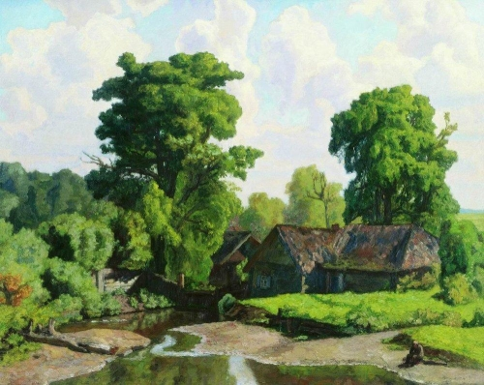
Рис.3.32. Крымов Николай Петрович. Панорамный пейзаж

Задание 19. Замкнутое городское пространство (фрагмент застройки, дворовое пространство) (рис. 3.33).
Формат: А3.
Материалы: Акварель, гуашь, возможна доработка графикой.
По выполненному композиционному рисунку найти цветовую характеристику общего колорита и состояния освещённости, локальные, обусловленные цвета, передать воздушную и цветовую перспективу архитектурного пейзажа.
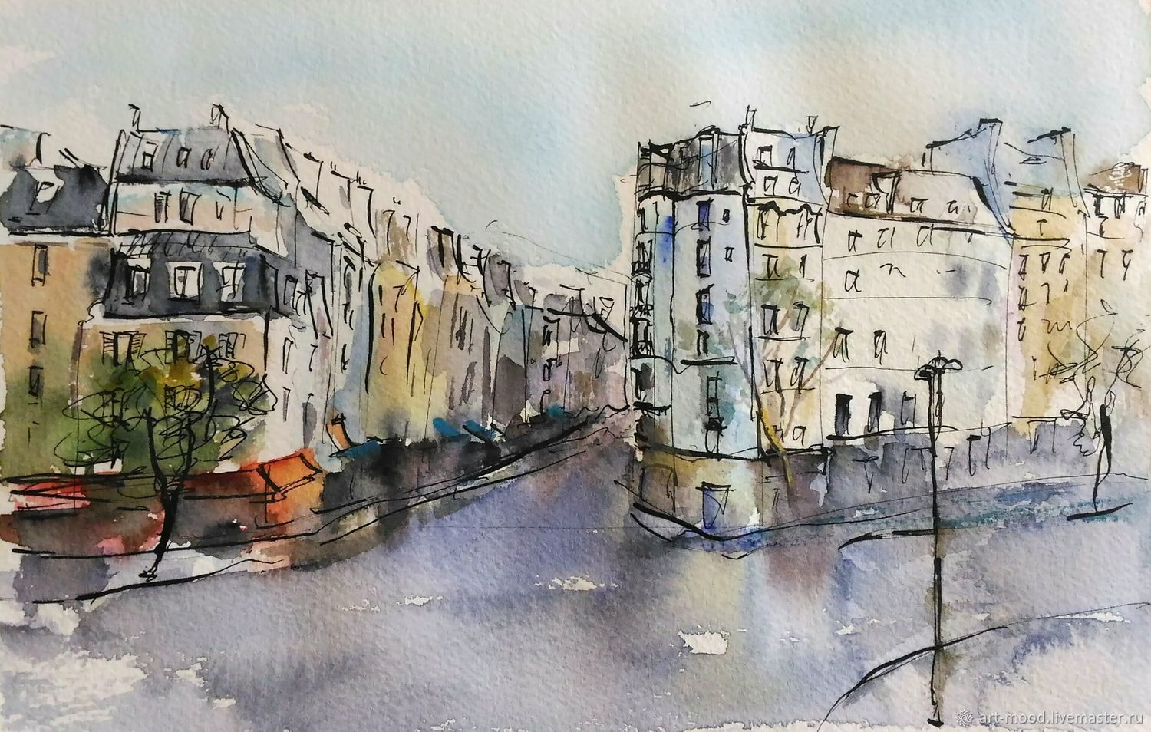
Рис.3.33. Студенческая работа
Во время прохождения пленэра, студент углубляет и закрепляет теоретические и практические знания по художественным дисциплинам, полученным в процессе обучения, воспитывает вкус к творчеству, способности к самостоятельной творческой работе, учится вырабатывать профессиональное мнение и осознанное отношение к искусству, приобретает живописные навыки в естественных условиях природы, в натуральной световоздушной среде.
Особое внимание уделяется изучению новых форм и методов совершенствования техник и материалов, применения их в различных сочетаниях, что дает возможность поиска оригинальных решений в исполнении, творческого эксперимента.
Завершающим этапом пленэра являются сбор, систематизация и анализ практического материала для написания живописной работы.

Контрольные вопросы к главе 3

1. Живопись как вид изобразительного искусства.
2.Палитра. Лессировочные и пастозные краски.
3.Основные особенности цвета.
4.Техника живописи.
5.Жанры живописи.
6.Типы грунта в масляной живописи.
7.Компоновка в живописи.
8.Способы передачи на плоскости объёма, пространства и материала.
9. Гризайль. Ее роль в изображении.
10. Задачи и средства исполнения портретных этюдов.
11. Особенности живописи на пленэре.
12. Роль рисунка в живописи.
13. Этапы работы над этюдом фигуры человека.
14. Теплохолодность в живописи.
15. Закон тональных отношений и метод сравнения.
16. Задачи и процесс живописи с натуры.
17. Световой и цветовой контраст.
18. Цветовая гамма и гармония колорита в изображении.
19.Роль цветового и тонального камертона в поисках цветовых и
тональных отношений.
20. Метод сравнения и целостность изображения.
21. Живопись пейзажа.
22. Дополнительные цвета. Их роль в живописном изображении.
23. Способы смешения красок (оптический и механический).
24. Способы и приёмы акварельной живописи
25. Способы передачи в акварельном этюде объема, пространства и материала.
26. Цветовые рефлексы и их передача в акварельной живописи.
27. Особенности зрительного восприятия формы и цвета на плоскости.
28. Несобственные качества цвета. Психофизиологическое воздействие цвета.
29. Задачи и методика выполнения учебной постановки. Форэскизы. Этапы создания многосеансного этюда.

ПРИЛОЖЕНИЕ 1
Министерство образования и науки Российской федерации
Кабардино-Балкарский государственный
университет им. Х.М. Бербекова

ИНСТИТУТ АРХИТЕКТУРЫ, СТРОИТЕЛЬСТВА И ДИЗАЙНА

Кафедра «Архитектурного проектирования, дизайна и декоративно–прикладного искусства»

ОТЧЕТ ПО ПРАКТИКЕ
ПО ПОЛУЧЕНИЮ ПЕРВИЧНЫХ ПРОФЕССИОНАЛЬНЫХ
УМЕНИЙ И НАВЫКОВ

Студент _____________________
группа________________
Ф.И.О.___________________
Руководитель практики
Ф.И.О.___________________

Нальчик 2019 г.
ПРИЛОЖЕНИЕ 2
Пример пикетажного журнала
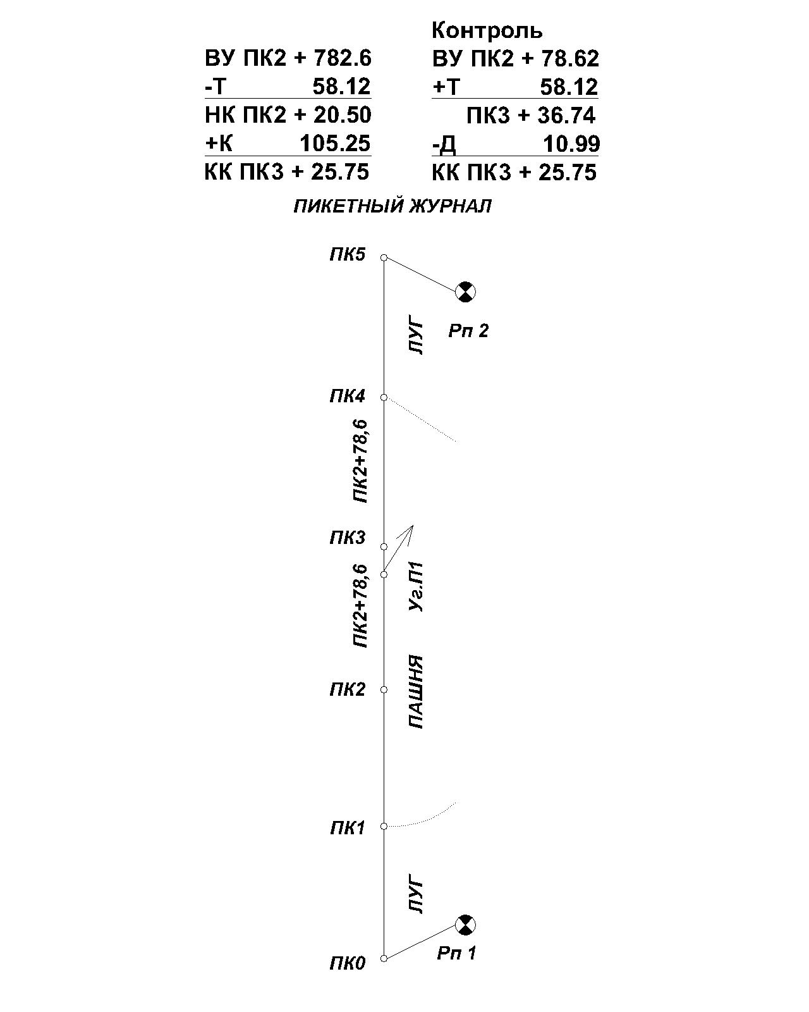
ПРИЛОЖЕНИЕ 3
Пример продольного профиля трассы
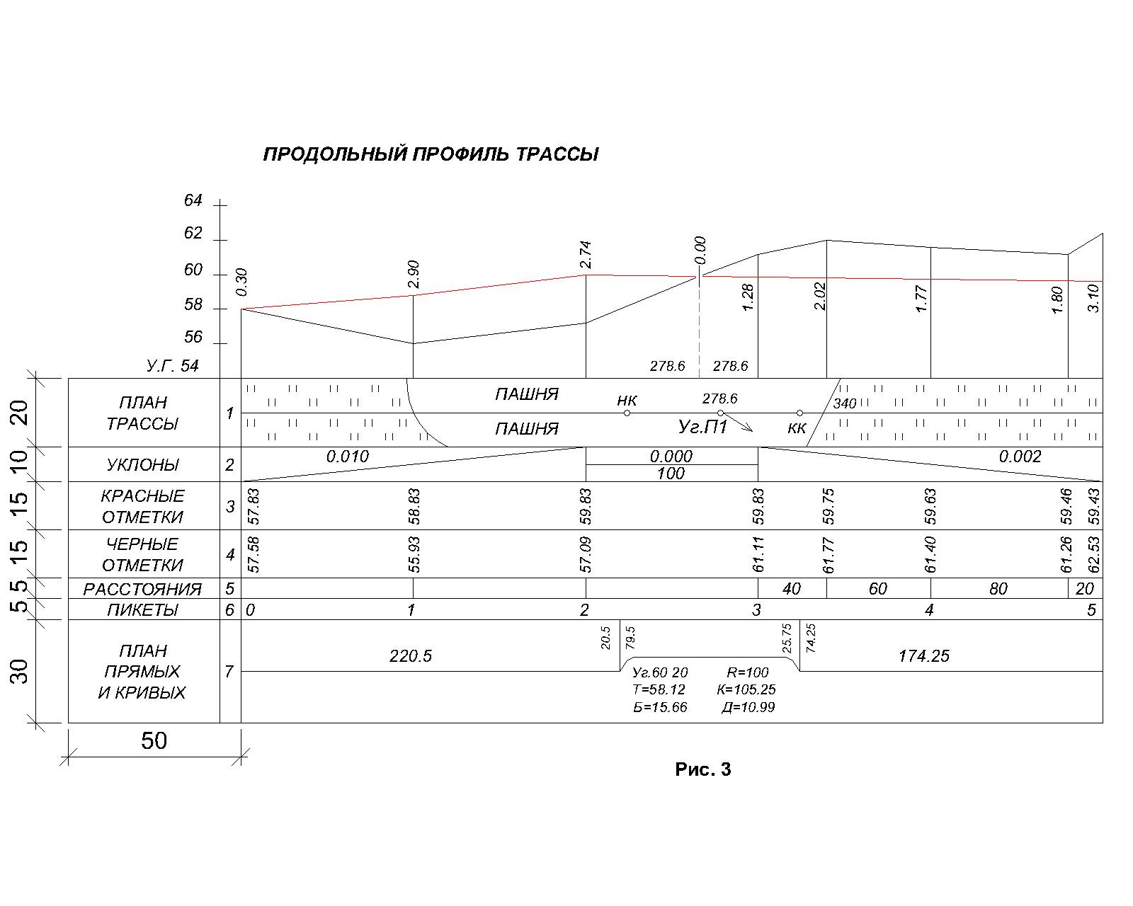

ПРИЛОЖЕНИЕ 4
Журнал геометрического нивелирования
№  ст. | №  нивел.  точек | Отсчеты по рейкам мм |  |  | Превышения  мм |  |  | Гориз.  инст.  ГИ, м | От-  метки, Н
 |  | зад-  ние | перед-  ние | промеж. | Вы-  чесл. | Сред-  ние | Ис-  прав.
1 | 2 | 3 | 4 | 5 | 6 | 7 | 8 | 9 | 10
1 | Реп1  ПК0 | 0466  5240 | 1841  6622 |  | -1375  -1382 | +4  -1378 | -1374 |  | 58,957  57,583
2 | ПК0  ПК1 | 0888  5670 | 2548  7328 |  | -1660  -1658 | +4  -1659 | -1655 |  | 57,583  55,928
3 | ПК1  ПК2 | 1780  6565 | 0620  5401 |  | +1160  +1164 | +3  +1162 | +1165 |  | 55,928  57,093
4 | ПК21  Х | 2229  7012 | 0397  5177 |  | +1832  +1835 | +3  1834 | 1837 |  | 57,093  58,930
5 | Х  ПКЗ | 2546  7327 | 0368  5153 |  | +2178  +2174 | +3  2176 | 2179 |  | 58,930  61,109
6 | ПК3  +40  ПК4 | 1500  6284 | 1212  5992 | 0841 | +0288  +0292 | +3  +0290 | +0293 | 62,609 | 61,109  61,768  61,402
7 | ПК4  +80  ПК5 | 1880  6666 | 0757  5539 | 2021 | +1123  +1127 | +3  +1125 | +1128 | 63,282 | 61,402  61,261  62,530
8 | ПК5  Реп2 | 1648  6431 | 0568  5348 |  | +1880  +1083 | +4  +1082 | +1086 |  | 62,530  63,616
Проверка |  | ∑3= 64132 | ∑4= 54871 |  | ∑6/2= 9261/2=4630,5 | ∑h= 4632 | D_{Н} =∑h - (Н_{К} – Н_{Н})  Н_{К} – Н_{Н}=4659  D_{Н} =4632-4659=-27

ПРИЛОЖЕНИЕ 5
Построение линии проектного уклона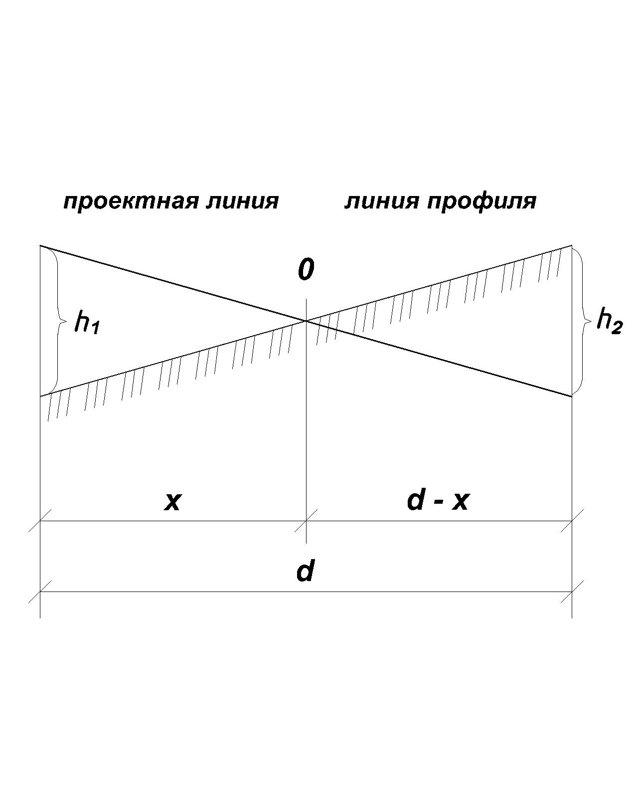

$x=\frac{h_{1}×d}{h_{1}+h_{2}}$ или $d-x=\frac{h_{2}×d}{h_{1}+h_{2}}$

ПРИЛОЖЕНИЕ 6
Способы нанесения горизонталей
1.Графический способ интерполирования 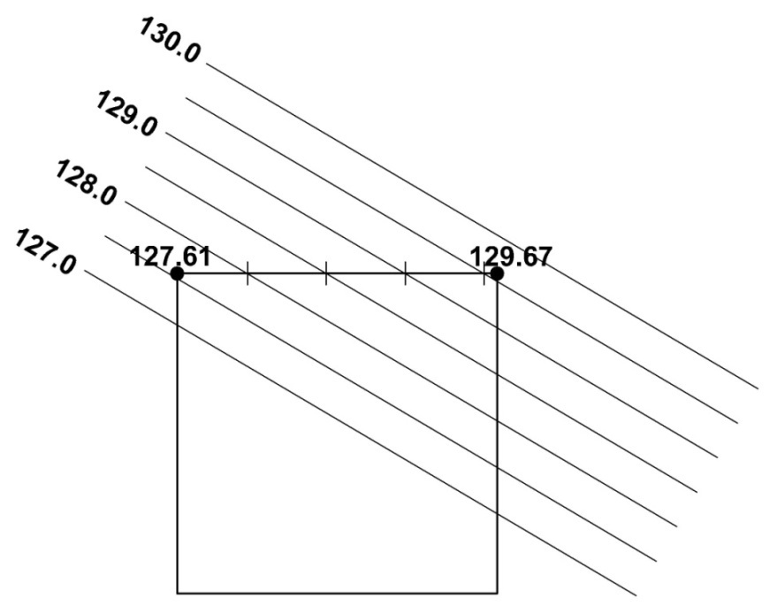
2.Линейный способ
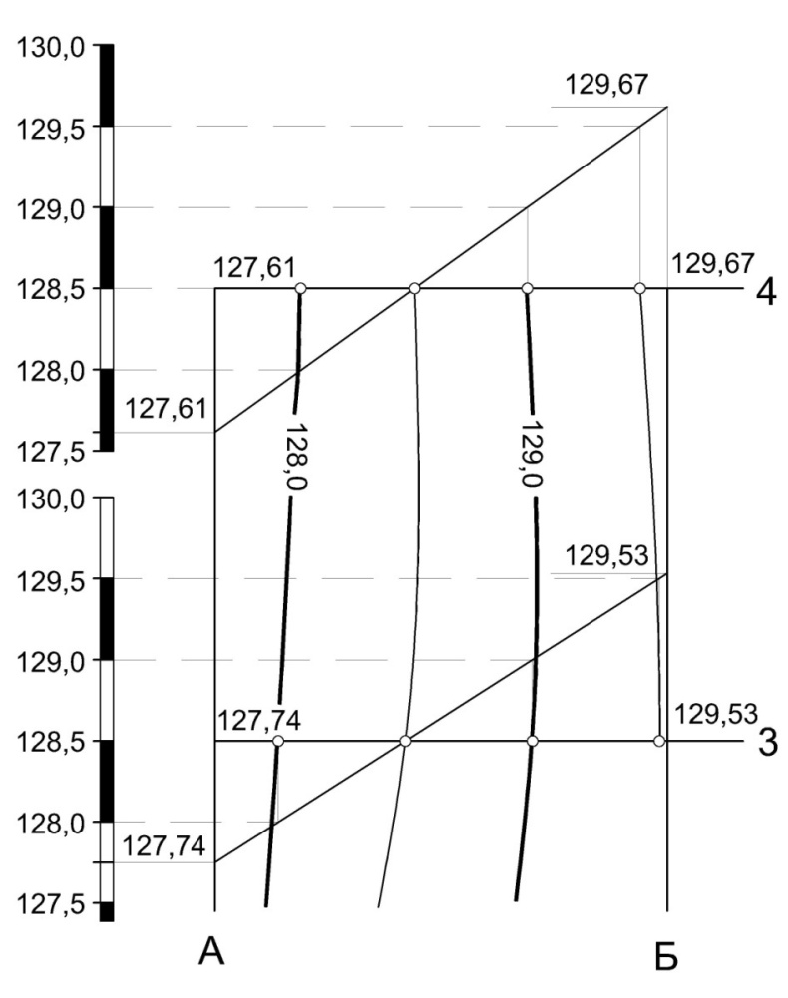

ПРИЛОЖЕНИЕ 7
План участка
М – 1:500
Горизонтали проведены через 0.5 м
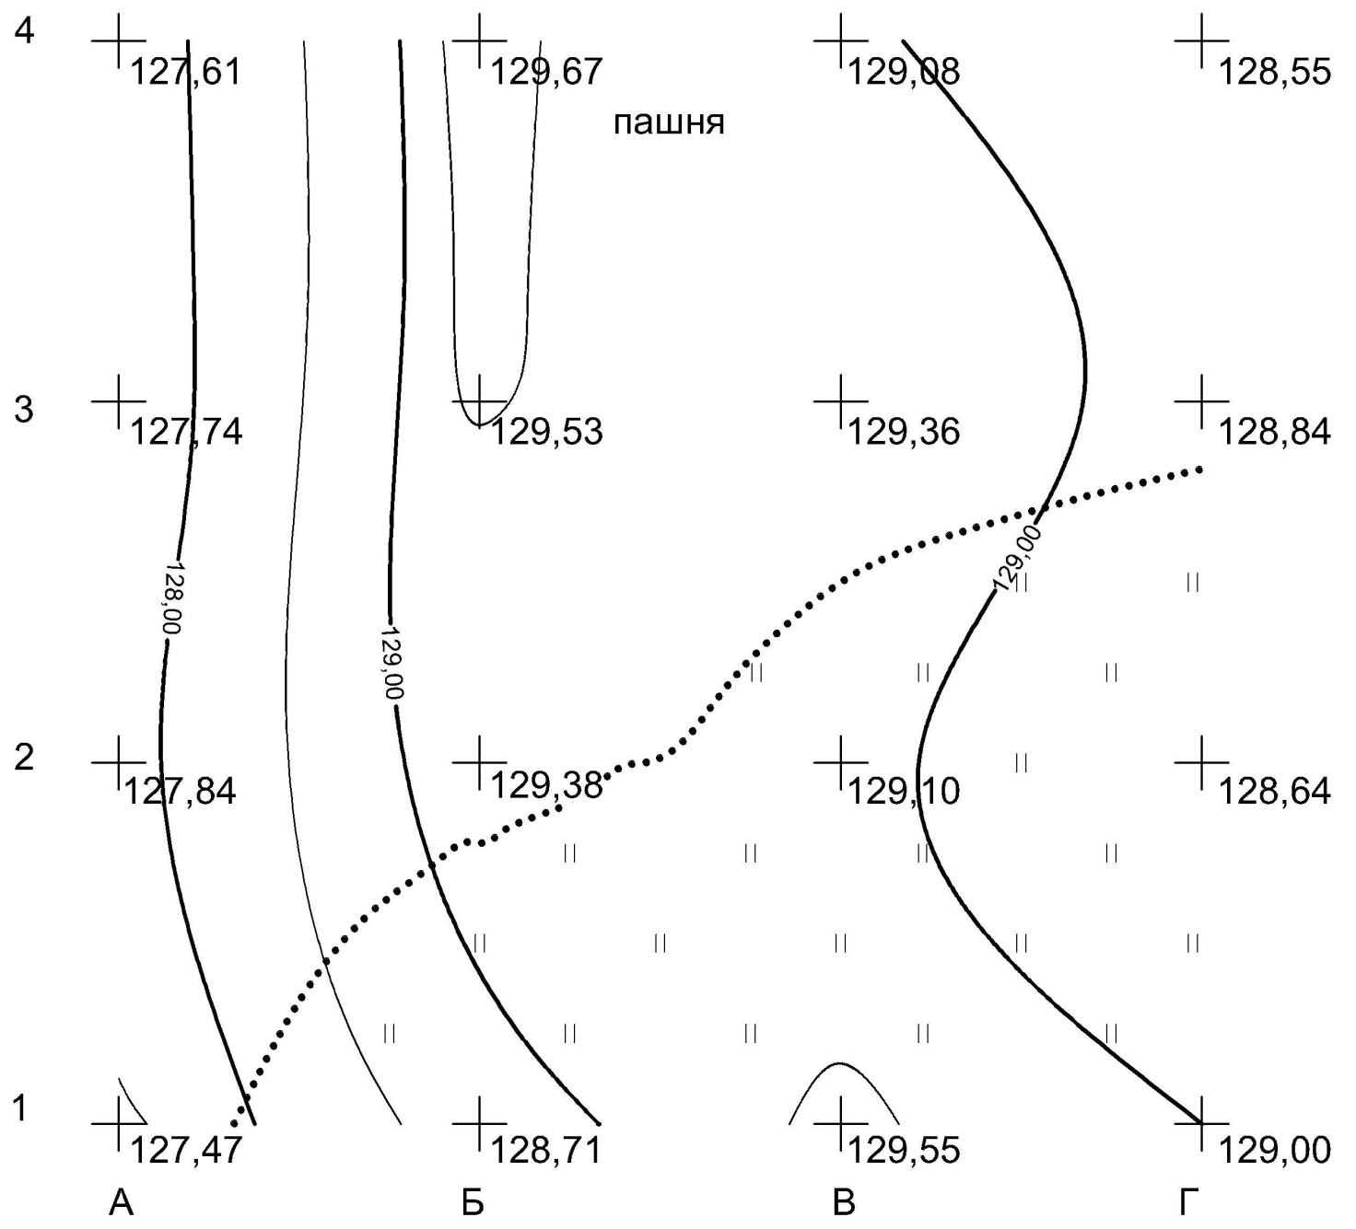

ПРИЛОЖЕНИЕ 8
Пример оформления ведомости координат вершин теодолитного хода
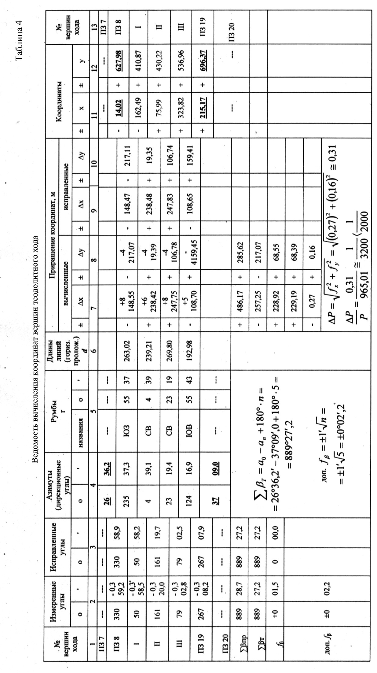

ПРИЛОЖЕНИЕ 9
Условные знаки топографических планов
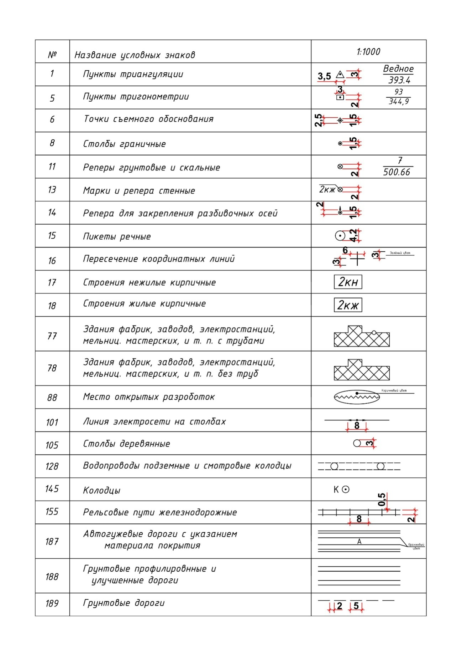

ПРИЛОЖЕНИЕ 9
Продолжение
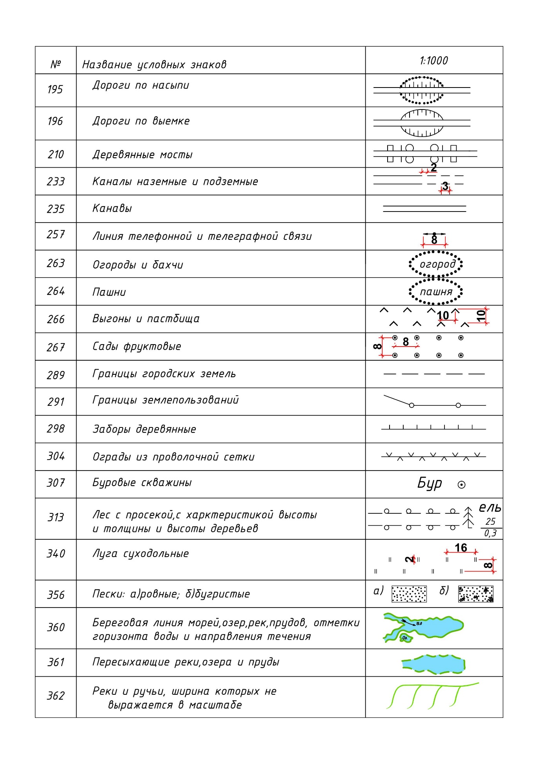
ПРИЛОЖЕНИЕ 10
Пример оформления топографического плана
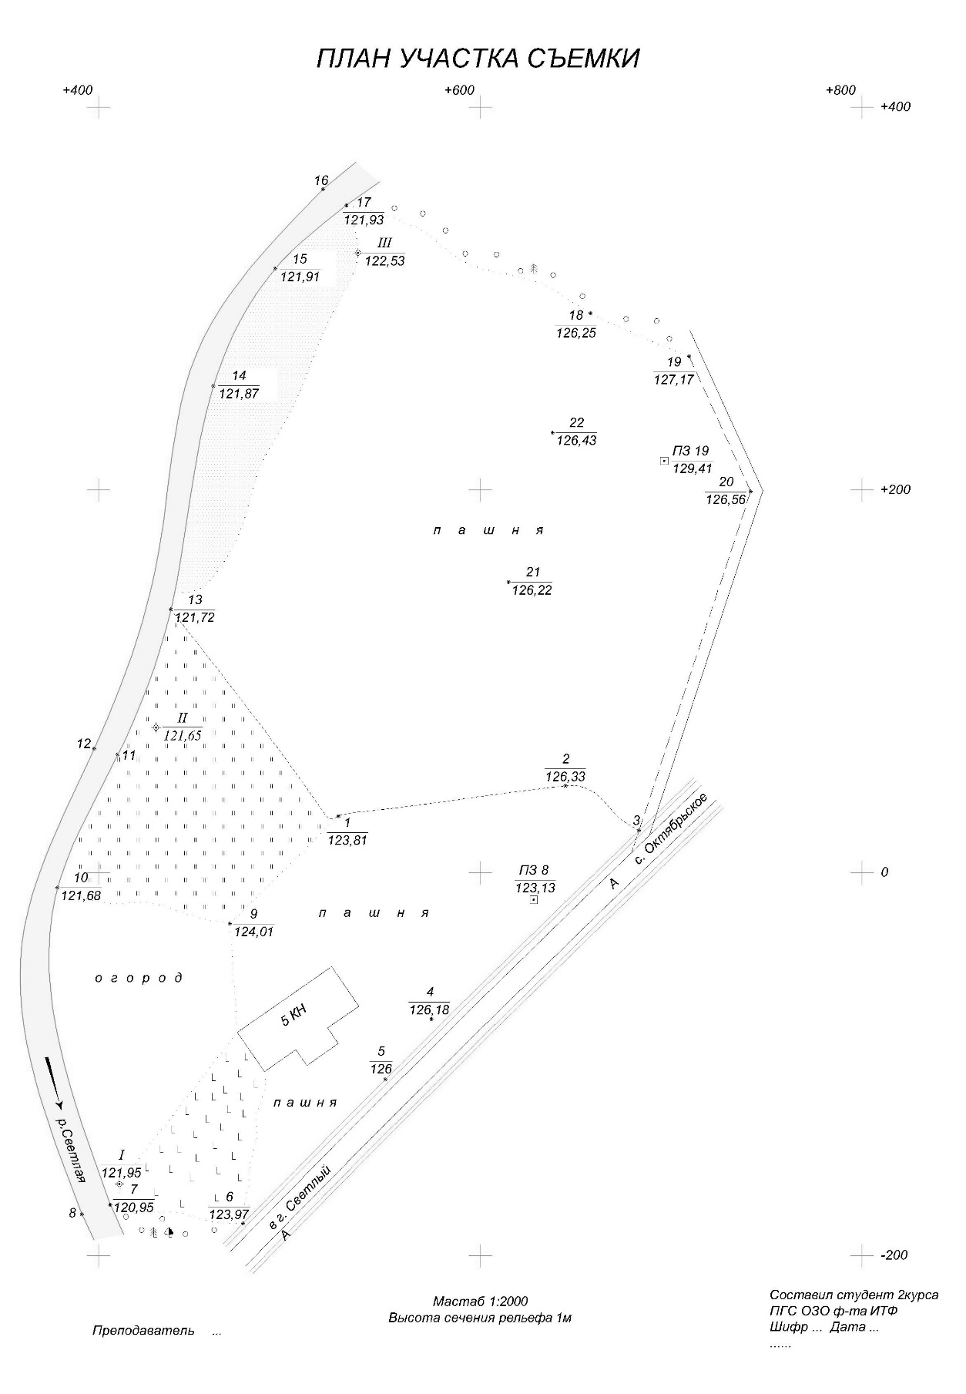

ПРИЛОЖЕНИЕ 11
Пример расчета данных для выноса проектных точек в натуру
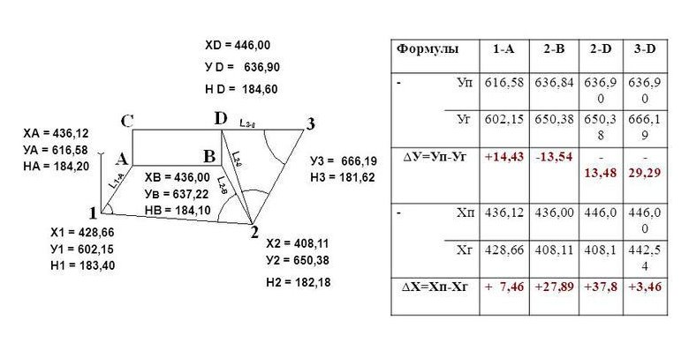

Литература
- Соловьев А.К. Основы архитектуры и строительных конструкций. Учебник для академического бакалавриата. – М.: Издательство Юрайт, 2015. – 492 с.
- Максимов П.Н., Торопов С.А. Архитектурные обмеры: пособие по фиксации памятников архитектуры. – М: Академия архитектуры СССР, 1949. – 151 с.
- Кривошапко С.Н., Галишникова В.В. Архитектурно-строительные конструкции: учебник для академического бакалавриата / С.Н. Кривошапко Электронные текстовые данные. 1-е изд. – М.: Юрайт, 2015. – 476 с.
- Рыбакова Г.С. Основы архитектуры. – Самара: СГАСУ, 2015. – 128 с.
- Забалуева Т.Р. Основы архитектурно-конструктивного проектирования: учебник. – М.: МИСИ – МГСУ, 2015. – 196 с.
- Анвин Симон. Основы архитектуры: Учебник. – СПб.: Питер, 2012.–272c.
- Соловьев К.А., Степанова Д.С. История архитектуры и строительной техники. – СПб.: Лань, 2016. – 544 с.
- Федоров В.В., Сухарев Ю. В., Федорова Н. Н. Реконструкция зданий, сооружений и городской застройки: Учебное пособие. – М.: ИНФРА–М, 2012. –224 c.
- Киселев М.И. Геодезия (10-е изд., стер.). – М: Образовательно-издательский центр «Академия», 2013 г. – 384 с.
- Перфилов В.Ф., Скогорева Р.Н., Усова Н.В. Геодезия. – М.: Высшая школа, 2008г. – 350 с.
- Клюшин Е.Б., Кисилев М.И., Фельдман В.Д. Инженерная геодезия. М., Академия, 2011. – 481 с.
- Костылев В.А., Шумейко В.В., Барсуков К.Г. Геодезия: учебно-методическое пособие по учебной геодезической практике. – Воронеж: Воронежский ГАСУ, 2013. – 80 с.
- Сироткин М.П. Справочник по геодезии для строителей. – М.: Недра, 1981г. – 359 с.
- Хейфец Б.С., Данилевич Б.Б. Практикум по инженерной геодезии. – М.: Недра, 1979 г. – 334 с.
- Меркулова М.Е. Учебная обмерная практика: учебно-методическое пособие. – Красноярск: СибФУ, 2012 г. – 19 с.
- Прохоров С.А., Шадурин А.В. Живопись для архитекторов и дизайнеров. Учебное пособие. – Барнаул: Изд-во АлтГТУ, 2010. – 222 с.
- Бесчастнов Н.П. Графика натюрморта: учебное пособие для вузов – М.: Владос, 2008. – 255 с.
- Голубева О.Л. Основы композиции. – М.: Сварог и К, 2008. – 144 с.
- Зайцев А.С. Наука о цвете и живописи. – М.: Искусство, 1986. – 160 с.
- Зернов В.А. Цветоведение. – М.: Книга, 1972. – 239 с.
- Михайлов А.М. Искусство акварели. – М.: Изобразительное искусство, 1995. – 200 с.
- Унковский А.А. Живопись. Вопросы колорита – М.: Просвещение, 1980. – 145 с.
- Шорохов, Е.В. Композиция – М.: Просвещение, 1987. – 207 с.
- Тютюнова Ю.М. Пленэр: наброски, зарисовки, этюды. – М.: Академический проект, 2012. – 176 с.
- Евтых С.Ш. Наброски. Зарисовки. Эскизы. Оренбург, 2003. – 114 с.
- Яшухин А. П. Живопись. М.: Просвещение, 1985. – 288 с.
- Смирнов Г.Б., Унковский А.А. Пленэр. Практика по изобразительному искусству. М., 1996. – 190 с.

Введение | 3
Глава 1. ОЗНАКОМИТЕЛЬНАЯ ПРАКТИКА | 4
1.1. Общие сведения | 4
1.2. Структура и содержание практики | 6
1.3. Методика обмерных работ | 7
1.4. Камеральная обработка материала | 13
Контрольные вопросы к главе 1 | 16
Глава 2. ГЕОДЕЗИЧЕСКАЯ ПРАКТИКА | 17
2.1 Общие сведения | 17
2.2 Основные требования техники безопасности и охраны окружающей среды  2.3 Порядок проверки технического состояния геодезических приборов | 18  21
2.4. Нивелирование. | 24
2.5. Тахеометрическая съемка | 32
2.6. Разбивочные работы | 45
2.7. Опись материалов | 48
2.8. Геодезический метод обмеров | 49
Контрольные вопросы к главе 2 | 53
Глава 3. ПЛЕНЭРНАЯ ЖИВОПИСЬ | 54
3.1. Освоение дисциплины | 54
3.2. Художественные материалы для пленэра | 54
3.3. Работа на пленэре | 56
3.4. Композиция натюрморта на пленэре | 57
- Задания | 58
Контрольные вопросы к главе 3 | 82
Приложения | 84
Литература | 97

